СОДЕРЖАНИЕ

ВВЕДЕНИЕ ..................................................................................................3
ГЛАВА I. ТЕОРЕТИКО-МЕТОДИЧЕСКИЕ ПОДХОДЫ К ПРОБЛЕМЕ РАЗВИТИЯ ХУДОЖЕСТВЕННОГО ИНТЕРЕСА ДОШКОЛЬНИКОВ СРЕДСТВАМИ НЕТРАЦИЦИОННЫХ ТЕХНИК РИСОВАНИЯ
1.1. Специфика художественного интереса как психолого-педагогического феномена ………………………………………………………6
1.2. Изобразительная деятельность детей дошкольного возраста и особенности ее развития ………………………………………………………11

1.3. Виды и техники рисования различными изобразительными материалами ……………………………………………………………………..19
ГЛАВА II. ОПЫТНО-ЭКСПЕРИМЕНТАЛЬНАЯ РАБОТА ПО ФОРМИРОВАНИЮ ХУДОЖЕСТВЕННОГО ИНТЕРЕСА К ИЗОБРАЗИТЕЛЬНОЙ ДЕЯТЕЛЬНОСТИ У ДОШКОЛЬНИКОВ

2.1. Результаты выявления уровня развития изобразительной деятельности у детей дошкольного возраста ………………………………….29

2.2. Содержание работы по развитию художественного интереса к изобразительной деятельности у дошкольников ……………………………34

ЗАКЛЮЧЕНИЕ ………………………………………………………....51

СПИСОК ЛИТЕРАТУРЫ………………………………………...……52

ПРИЛОЖЕНИЯ …………………………………………………………54
ВВЕДЕНИЕ

В последние годы в системе дошкольного образования происходят кардинальные перемены, она изменяется и совершенствуется. На первый план выдвигается идея саморазвития личности, ее готовности к самостоятельной деятельности. Педагог становится организатором интеллектуального поиска, эмоционального переживания и практического действия.
Изобразительная деятельность является специфическим видом познавательно-продуктивной деятельности, она имеет большое значение для умственного и интеллектуального развития детей, главным составляющим которого является речевое развитие. В изобразительной деятельности построение образа предмета предполагает определенную логику продвижения к нему. В основе ее лежит накопление информации о предметах, позволяющей выстраивать отношения к ним, а также зарождение графического образа предмета.
Заинтересовать детей художественно-продуктивной деятельностью поможет и разнообразие материалов, и возможность поэкспериментировать с новыми интересными способами рисования. Обучение детей рисованию разными материалами позитивно сказывается на их всестороннем развитии. Овладевая рисованием разными материалами дети, в первую очередь, получают новые знания об окружающем мире, углубляют их, начинают смотреть на вещи с другой, творческой стороны.
Проблема изобразительной деятельности была актуальна всегда, ее рассматривали Л.С. Выготский [6], В.С. Мухина, Е.И. Игнатьев. Значительный вклад в разработку изобразительной деятельности детей внесли Г.В. Лабунская, Е.Н. Флерина, Н.П. Саккулина [23], Т.С. Комарова [14], которые утверждали, что детская изобразительная деятельность дошкольников при всем ее своеобразии сходна с аналогичной деятельностью взрослых и постепенно приобретает единую с ней структуру и жизненный смысл; что детское творчество-это своеобразная самобытная сфера духовной жизни.
Значительный вклад в разработку вопроса, связанного с обучением нетрадиционными техниками рисования внесли Т.С. Комарова [12], И.А. Лыкова [19], К.К. Утробина [24], Д.Н. Колдина. Особое место занимает сегодня работы К.К. Утробиной [24] и Д.Н. Колдиной. В их работах определена роль нетрадиционных техник рисования в развитии изобразительных умений дошкольников, представлена система знаний по обучению детей нетрадиционным техникам рисования.
На основе анализа выше перечисленных психологов и педагогов мы пришли к выводу, что проблема развития художественного интереса детей средствами нетрадиционных техник в процессе изобразительной деятельности актуальна, так как ориентация на творчество является мировоззренческой установкой современного воспитания и образования. Рисование разными материалами помогает учитывать индивидуальные особенности развития детей, и помогает каждому ребенку найти себе деятельность по душе.
Объект исследования: развитие художественного интереса детей дошкольного возраста.
Предмет исследования: нетрадиционные техники рисования как средство развития художественного интереса детей дошкольного возраста.
Цель исследования: изучить проблему развития художественного интереса дошкольников средствами нетрадиционных техник рисования.
В соответствии с предметом исследования ставятся следующие задачи:
1. Изучить психолого-педагогическую и методическую литературу по проблеме развития художественного интереса у дошкольников средствами нетрадиционных техник рисования.
2. Рассмотреть особенности нетрадиционных техник рисования живописными материалами.
3. Проанализировать программы, содержание и формы работы по обучению детей дошкольного возраста нетрадиционными техниками рисования предметов живописными материалами.
4.Разработать систему занятий (организованная образовательная деятельность) по обучению детей дошкольного возраста нетрадиционным техникам рисования.
Методы исследования:
- теоретический анализ педагогической, научно-методической, психологической литературы;
- наблюдение за деятельностью детей;
- анализ детских работ;
- количественная и качественная обработка материала.
Результаты исследования могут быть использованы при организации учебно-воспитательного процесса в дошкольном образовательном учреждении и рекомендованы в помощь педагогам и родителям.
Работа состоит из введения, 3 глав, заключения, списка литературы, приложения.
ГЛАВА I. ТЕОРЕТИКО-МЕТОДИЧЕСКИЕ ПОДХОДЫ К ПРОБЛЕМЕ РАЗВИТИЯ ХУДОЖЕСТВЕННОГО ИНТЕРЕСА ДОШКОЛЬНИКОВ СРЕДСТВАМИ НЕТРАЦИЦИОННЫХ ТЕХНИК РИСОВАНИЯ

1.1. Специфика художественного интереса как психолого-педагогического феномена

Современные педагогические инновации многосторонне и системно сопряжены с программами совершенствования художественного образования, в сфере которого эстетическая деятельность представляет собой систему освоения эстетических объектов в окружающей действительности. Эта деятельность имеет эстетическую и познавательную направленность, окрашенную интересом.
Категория «интерес» (лат. – иметь значение; важно) является предметом изучения разных наук. В философской основе интерес определяется как причина действий индивидов или социальных общностей, является побудительным стимулом их поведения. С позиции этики, интерес – это целеустремленное отношение человека (класса, общества в целом) к чему-либо, являющемуся объектом его потребности, что позволяет, в свою очередь, выявить в природе интереса динамику его развития, направленность на конечный результат. В психологии интерес представляется как потребностное отношение человека к миру, реализуемое в познавательной деятельности внутреннего характера по усвоению окружающего предметного содержания.
Проблематика формирования интересов дошкольников во всем их многообразии признается в педагогической теории и на практике одной из самых актуальных для всех аспектов гармонического развития личности. Методологический базис поставленной проблемы излагается в трудах философов и социологов.
Суммируя разные подходы в отношении интереса, следует выделить несколько классификаций: интересы по степени общности – индивидуальные, групповые, общественные; по сфере направленности – экономические, политические, духовные; по характеру субъекта – национальные, государственные, партийные; по степени осознанности и возможности их осуществления – реальные, мнимые; по отношению к объективной тенденции общественного развития – прогрессивные, реакционные, консервативные.
Понятийные модификации термина «интерес» в педагогике и психологии трактуются исследователями с разных позиций. В этом смысле интерес определяется и как направленность (А.Н. Леонтьев, С.Л. Рубинштейн, Г.И. Щукина и др.), и как отношение (В.Н. Мясищев, Н.Н. Павлова и др.), и как потребность (Л.И. Божович, А.В. Петровский и др.). По мнению З.М. Явгильдиной, такое различие в определениях свидетельствует о том, что: «а) интерес может выступать в различных видах и в зависимости от объекта, условий и аспекта изучения; б) в этом явлении находят отражение все основные психические функции личности; в) интерес часто рассматривается не в общем понятии, а в «срезе», уровень которого принимается за исходный и полученная характеристика распространяется затем на весь класс явлений» [26, с.6].
Художественный интерес принадлежит к разряду эстетических интересов, направленных на приобщение к эстетическим ценностям в жизни и в произведениях искусства. В основе научного или технического интереса лежат чисто познавательные отношения, в то время художественный интерес, как разновидность эстетического, нельзя свести к чисто познавательному отношению. «Искусство есть специфическая форма воссоздания действительности, а познание искусства есть особый вид познания, требующий иного эмоционального мышления» [6, с. 114]. Художественные интересы, безусловно, содержат познавательные моменты, но не сводятся только к ним, поскольку отличаются большой эмоциональной насыщенностью.
Таким образом, в персептивном процессе дается информация о художественных предметах и объектах и формируется идеальный эмоциональный образ, который воздействует на психику в непосредственно-отражательном акте. Художественный интерес, являясь также психическим процессом, протекающем в сознании реципиента, не ограничивается персептивной схемой. Для художественного интереса перцепция воспринимаемого предмета искусства является лишь предпосылкой более сложного процесса, протекающего на интеллектуальном уровне психики. Результатом художественного интереса является целостное постижение художественных образов, заложенных в произведении, которое сопровождается эстетическим переживанием.
Стиль поведения личности при проявлении художественного интереса изменяется сообразно тем или иным условиям, в которых эти характеристики так или иначе себя проявляют. Следовательно, существует возможность влиять на формирование поведения, изменяя эти условия. Практика показывает, что факторы, влияющие на поведение личности, обладают разной степенью результативности, но наиболее эффективны те, в которых уже само по себе заложено нравственное содержание. Одними из таких средств является литература, изобразительное искусство и музыка.
Так, в музыке нравственное содержание – прежде всего воспевание добра и осуждение зла – является ее душой, смыслом ее существования, основной силой ее воздействия на человека (Д.Б. Кабалевский). Поэтому предметом художественных интересов являются различные виды искусства: литература, музыка, театр, изобразительное и декоративно-прикладное искусство.
Из педагогических модификаций художественных интересов наиболее основательно выделяются исследования литературно-художественного интереса. Интерпретации в изучении этого интереса различны. С одной стороны, литературно-художественный интерес рассматривается как активная направленность учащегося на восприятие художественных произведений (Л.А.Никольский, Г.А.Романова и др.); с другой – как избирательная направленность на искусство, на художественную деятельность (Э.Ф. Вертякова и др.).
Музыкальное искусство как предмет содержит несколько аспектов: специфику звуковой информации; эмоциональное значение ритма, тембра, динамики и т.д.; исторически обусловленные музыкальные связи и нормы; анализ содержания духовного, его отличие от содержания других искусств.
Впервые в глоссарии эстетических интересов вводится дефиниция «музыкальный интерес» еще в 70-е годы XX столетия. Так, В.Н. Блудова затрагивает это понятие в своей работе: «Музыка способна вызвать психофизиологический и идеомоторный эмоциональные эффекты, преобразующиеся в музыкальный интерес, которые не могут не участвовать в целостном суггестивном воздействии произведения, а поэтому сказываются, так или иначе, на содержании передаваемых им художественных образов» [3, с. 133].
Однако в большинстве публикаций понятие «музыкальный интерес» употребляется, в основном, в социологических исследованиях, посвященных проблемам развития музыкальной культуры общества (Ф.Ю. Гогоберидзе, Л.Н. Сохор и др.).
Музыкальный интерес трактуется исследователями как реализация музыкальной потребности, раскрытие ее в сознательном выборе произведений для слушания, или как «избирательная направленность человека на углубленное восприятие и наслаждение музыкой, проявляющееся в потребности систематического общения с музыкальным искусством» [8, с. 16]. Авторы рассматривают музыкальный интерес как проявление музыкальных потребностей личности, то есть как реальное, действенное воплощение подсознательных влечений. Во всех случаях определение вида интереса продиктовано: а) объектом интереса –музыкальным искусством; б) субъектом – слушателем; в) социально-педагогической целью – развить интерес широкого круга общества к музыкальному искусству и потребность в систематическом «общении» с ним (то есть музыкальный интерес). Тождественными для этого вида интереса являются интересы литературные, театральные, спортивные и т.д., установленные по принципу предметной принадлежности.
Теоретические и экспериментальные поиски в инновационном педагогическом потоке по определению основных признаков музыкального интереса велись по преимуществу в русле положительного отношения к разнообразной музыкальной деятельности (И.В. Житная, А.Н. Демьянчук и др.) или же в русле влечения к тем или иным музыкальным произведениям (Г.Г.Ибрагимов, Т.Г. Рубан, З.М. Явгильдина и др.). В связи с этим, авторы не однозначно толкуют понятие «музыкальный интерес». Есть широкие социологические трактовки (А.Н. Сохор и др.); имеют место узкоспециализированные определения, связывающие развитие музыкального интереса с формированием музыкальных навыков и умений, с развитием музыкального кругозора (Н.Н. Гришанович и др.); бытует широкое определение понятия «музыкальный интерес» в плане общего развития личности (К.О. Мгеладзе и др.).
Акцентировка в области художественного интереса на изобразительное искусство ставится в исследованиях и разработках О.И. Ворожейкиной, Н.А. Ермак и др. Для постижения предмета потребности (изобразительного произведения) решающую роль играет сознательная активность личности. Каждому сознательному действию в этой области предшествует 3 ступени:
1. Выделение предмета потребности в изобразительном искусстве.
2. Степень ценности этого предмета становится причиной эмоционального влечения субъекта.
3. Отражение предмета и эмоциональное переживание его изобразительной ценности результируется в волевом действии, предпринятом для достижения предмета или готовности совершать таковое.
Художественно-творческий процесс в изобразительном искусстве сопряжен с изобразительной деятельностью и художественным трудом (В.Н. Банников, Т.Я. Шпикалова и др.), где декоративно-прикладное искусство выступает как синкретическое, решающее художественные задачи наряду с утилитарными (Л.С. Вагинова, О.С. Нечаева и др.). «Эстетическая, художественная, познавательная, гуманистическая функции изобразительного и декоративно-прикладного искусства способны оказывать активное воспитательное воздействие, ... где искусство отражает окружающий мир и представления человека об этом мире в форме художественного образа» [21, с. 61].
Таким образом, развитие художественного интереса является одним из необходимых условий воспитания личности, направленных на приобщение к эстетическим ценностям в жизни и в произведениях искусства.

1.2. Изобразительная деятельность детей дошкольного возраста
и особенности ее развития

Изобразительная деятельность – одна из самых интересных видов деятельности детей дошкольного возраста, которая предполагает умение рисовать. И неудивительно: деятельность эта позволяет ребенку отразить в изобразительных образах свои впечатления об окружающем, выразить свое отношение к нему. Интерес и положительное отношение во многом определяются тем, как идет овладение умением рисовать. Успешное решение вызывает всегда положительные эмоции, чувство удовлетворения, которые переносятся и на отношение к деятельности.
Изучение изобразительной деятельности детей имеет большую историю и различные теории, начиная с рассматривания рисунка как средства педагогического воздействия и заканчивая признанием за ним серьезного диагностического и прогностического значения.
В творчестве ребенка отражается его внутренний мир: настроение, переживание, фантазия, влечение, которое он не всегда высказывает. Для ребенка рисунок является формой выражения мыслей, представлением об окружающей действительности, эмоциональных переживаний.
Почти столетие детское рисование вызывает интерес многочисленных исследователей. Представители различных наук подходят к изучению рисунка с разных сторон. Искусствоведы стремятся через детские рисунки заглянуть в истоки творчества. Биологи, проводя сравнительные исследования детских рисунков и начатков графической деятельности высших обезьян, предполагают, что эти исследования могут послужить одним из каналов информации в биологическом родстве и различии животных и человека. Педагоги обсуждают проблемы руководства детским рисованием. Психологи через детское рисование ищут возможность проникнуть в своеобразный внутренний мир ребенка.
В России первыми исследователями детского рисунка были Б.М. Бехтерев [2], С.А. Левитан, Ю.Н. Болдырева [3]. В современной науке проблематика развития детской изобразительной деятельности представлена в психологических исследованиях В.И. Киреенко, Н.Н. Волкова, Б.А. Сазоньева, Е.И. Игнатьева, В.С. Мухиной, в педагогических работах Г.В. Лабунской, Е.А. Флериной, Н.П. Саккулиной [22], Т.С. Комаровой [11], Т.Г. Казаковой [8].
Художественное творчество детей представляет интерес не только для педагогов и искусствоведов, но и для психологов, педиатров, психоневрологов, дефектологов. Своеобразие методики обучения изобразительной деятельности, при использовании разнообразных техник рисования издавна привлекало внимание исследователей. Рисование детей «…представляет собой крайне поучительный предмет исследований», – писал В.М. Бехтерев [2].
Авторы приходят к выводу, что совершенствование рисования у детей нарастает закономерными ступнями, соответствующими возрасту рисовальщика. Своеобразная точка зрения просматривается в работах Д.Н. Узнадзе, который считает, что ребенок не присматривается к оригиналу и рисует без натуры. Значит, ребенок рисует не то, что он непосредственно воспринимает, а то, что у него есть в представлении. В настоящее время во многих странах признается необходимость обучения детей рисованию при использовании разнообразных техник рисования и материалов, как важного условия овладения изобразительными навыками и умениями с целью отражения детьми представлений об окружающей жизни, развития детского изобразительного творчества, формирования способностей к изобразительной деятельности.
Педагоги и психологи рассматривают детский рисунок как создание человеком (как объективно, так и субъективно) нового, значимого только для конкретного лица продукта. Именно создание нового путем рисования составляет результат творческой деятельности детей дошкольного возраста.
Проблема развития творческого воображения детей актуальна тем, что этот психический процесс является неотъемлемым компонентом любой формы творческой деятельности ребенка, его поведения в целом. В последние годы на страницах психологической и педагогической литературы все чаще ставится вопрос о роли воображения в умственном развитии ребенка, об определении сущности механизмов воображения.
Как показали исследования Л.С. Выготского [6], В.В. Давыдова, Е.И. Игнатьева, С.Л. Рубинштейна, В.А. Крутецкого, воображение выступает не только предпосылкой эффективного усвоения детьми новых знаний, но и является условием творческого преобразования имеющихся у детей знаний, способствует саморазвитию личности, то есть в значительной степени определяет эффективность учебно-воспитательной деятельности в дошкольном возрасте.
Известный исследователь детского творчества Е.А. Флерина писала: «Детское изобразительное творчество мы понимаем как сознательное отражение ребенком окружающей действительности в рисунке, лепке, конструировании, которое построено на работе воображения, на отображении своих наблюдений, а также впечатлений, полученных им через слово, картинку и другие виды искусства. Ребенок не пассивно копирует окружающее, но перерабатывает его в связи с накопленным опытом и отношением к изображаемому».
Н.П. Саккулина [22] указывает, что рисование является одним из средств отражения предметов и явлений реального мира. Дети рисуют то, что их интересует, поэтому рисунки дают много информации о мыслях, знаниях и чувствах ребенка. В характере детских рисунков выявляется своеобразие психических процессов: восприятия, мышления, эмоций и воли. В дошкольном возрасте процесс рисования сопровождается речью, рассказом. Она считает, что речь и рисование лишь в совокупности составляют полноценный процесс выражения.
Также она отмечает, что рисуя, дети всегда имеют в виду нечто определенное, конкретное. По мере обогащения жизненного опыта, накопления впечатлений, а также по мере развития умения рисовать детские рисунки приобретают все более конкретный реалистический характер. В рисунках дети пытаются изобразить предметы и явления такими, какими они видят их и воспринимают в действительности. Детское изобразительное творчество существует и проявляется благодаря «сверхрассудочной и рассудочной деятельности», на которые ссылался Платон в размышлениях о творчестве. В раннем возрасте ребенок, не осознавая содержания образа, наносит на бумагу цветовые пятна и получает интересные композиции, напоминающие те или иные предметы, объекты. Но сказать, что рисунок – продукт сознательной деятельности, мы не можем. Это корреляция генетического общекультурного опыта, эмоционального состояния ребенка и изобразительного опыта.
Мысль о том, что в основе изобразительной деятельности лежит художественный инстинкт, высказывалась Ф. Фребелем (1782-1852), который говорил, что «творчество является способностью творить, заложенной в ребенке с рождения, подтверждающей проявление его божественной сущности».
В. Руттман (1914), Meine (1959) и другие в оформлении детских рисунков большое значение придают краскам. У детей краски не всегда соответствуют действительности. Чем гармоничнее психика ребенка и чем лучше он приспособлен к среде, тем больше пользуется естественными цветами. Веселые дети предпочитают красный цвет, грустные – черный, коричневый, фиолетовый. У умственно отсталых детей качество цветоразличия очень низкое, они не дифференцируют цветовые оттенки.
По мнению Ю.В. Станэка (1966), для детского рисунка характерна большая декоративность в использовании цвета. Цвет в изобразительном творчестве играет роль не только в связи с необходимостью показать различную окраску, того или иного предмета, но в еще большей степени из-за своей эмоциональной привлекательности. Психология детского рисунка – это способ установления контакта с детьми, которые спонтанно не говорят, либо молчаливы и замкнуты, либо не хотят обсуждать свои дела. В рисунках ребенок может ненамеренно отразить свои фантазии, влечения, комплексы и конфликты, которые он не осознает или не может высказать.
Н.П. Саккулина [22] и Т.С. Комарова [13] отмечают, что развитие художественного творчества невозможно без эстетического освоения действительности, под которым понимается эстетическое воспитание, переживание, оценка.
В дошкольном возрасте рисование должно быть не самоцелью, а средством познания окружающего мира. Рисуя, ребенок развивает определенные способности: зрительную оценку формы, ориентирование в пространстве, чувство цвета. Развиваются также специальные умения и навыки: координация глаза и руки, владение кистью руки, кроме того, занятия по рисованию доставляют детям радость, создают положительный настрой.
Создавая изображение, ребенок осмысливает качества изображаемого предмета или явления, запоминает характерные особенности и детали разных предметов и связанные с их передачей действия. В процессе рисования ребенок испытывает разнообразные чувства (радуется красивому изображению, любуется им, огорчается, если что-то не получается, старается добиться результата или, наоборот, теряется, опускает руки, отказывается заниматься). Разумеется, в этом случае необходимо чуткое, внимательное отношение педагога, его помощь, совет приобретает различные знания, новые изобразительные навыки и умения; уточняются и углубляются его представления об окружающем, расширяются его творческие возможности и осознанное их исполнение.
Изобразительная деятельность – одна из самых интересных для детей дошкольного возраста. Ведь не случайно ребенок, как писала Н.К. Крупская, очень рано начинает стремиться выразить самым разнообразным образом полученные им впечатления: движением, словами, мимикой. Надо дать возможность ему, отмечала она, расширить область выражения складывающихся у него образов. Надо дать ему материал: глину для лепки, карандаши и бумагу, и так далее, научить, как обращаться с этим материалом. Материальное выражение сложившихся образов служит прекрасным средством проверки и обогащения их. Надо всячески поощрять детское творчество, в какой бы форме оно не выразилось.
В изобразительной деятельности дети получают возможность передавать то, что их волнует, что им нравиться, что вызывает у них интерес. А это, в свою очередь, создает условия для всестороннего развития детей.
Изобразительная деятельность является специфическим образным познанием действительности. И как всякая познавательная деятельность имеет большое значение для умственного воспитания детей. Большое значение для умственного развития имеет постепенно расширяющийся запас знаний на основе представлений о разнообразии форм и пространственного положения предметов окружающего мира, различных величинах, многообразие оттенков цветов. Занимаясь рисованием, дети знакомятся с материалами (бумагой, краской, мелом, и др.), с их свойствами, выразительными возможностями, приобретают навыки работы. Дети осваивают также опыт работы с некоторыми орудиями человеческой деятельности (карандаш, кист и др.). Овладение этими действиями способствует их умственному развитию.
Обучение изобразительной деятельности невозможно без формирования таких мыслительных операций, как анализ, синтез, сравнение, обобщение. На занятиях по рисованию развивается речь детей: усвоение названий форм, цветов и их оттенков, пространственных обозначений способствует обогащению словаря; высказывания в процессе наблюдений за предметами и явлениями, при обследовании предметов, при рассматривании иллюстраций, репродукций с картин художников положительно влияют на расширение словарного запаса и формирования связной речи.
Непосредственно, чувственное знакомство с предметами и явлениями, с их свойствами и качествами составляет область сенсорного воспитания. Формирование представлений о предметах требует усвоения знаний об их свойствах и качествах, форме, цвете, величине, положения в пространстве. Дети определяют и называют эти свойства, сравнивают предметы, находят сходства и различие, то есть производят умственные действия. Таким образом, изобразительная деятельность содействует сенсорному воспитанию, развитию наглядно-образного мышления. Детское изобразительное творчество имеет общественную направленность. Ребенок рисует не только для себя, но и для окружающих. Ему хочется, чтобы его рисунок что-то рассказал, чтобы изображенное им узнали.
Общественная направленность детского изобразительного творчества проявляется и в том, что в рисунке дети передают явления общественной жизни.
Значение занятий изобразительной деятельностью для нравственного воспитания заключается также в том, что в процессе этих занятий у детей воспитываются нравственно-волевые качества: потребность и умения доводить начатое дело до конца, сосредоточенно и целенаправленно заниматься, помогать товарищу, преодолевать трудности и так далее.
Изобразительная деятельность должна быть использована для воспитания у детей доброты, справедливости, для углубления тех благородных чувств, которые возникают у них. В процессе изобразительной деятельности сочетается умственная и физическая активность. Для создания рисунка необходимо применить усилия, осуществить трудовые действия, овладеть определенными умениями.
В процессе изобразительной деятельности дошкольники учатся преодолевать трудности, проявлять трудовые усилия, овладевать трудовыми навыками. Сначала у детей возникает интерес к движению карандаша или кисти, к следам, оставленным им на бумаге; постепенно появляются новые мотивы творчества: желание получить результат, создать определенное изображение.
На занятиях рисованием у детей развивается мелкая мускулатура рук, пальцев; приобретают опыт использования простейших орудий: карандаша, кисти и так далее, усваивают их специфику; узнают свойства различных материалов: красок, мелков и другого, возможности и особенности работы с ними.
Но особо следует подчеркнуть значение изобразительной деятельности для эстетического воспитания. В процессе изобразительной деятельности создаются благоприятные условия для развития эстетического восприятия и эмоций, которые постепенно переходят в эстетические чувства, содействующие формированию эстетического отношения к действительности. Выделение свойств предметов (форма, строение, величина, цвет, расположение в пространстве) способствует развитию у детей чувства формы, цвета, ритма - компонентов эстетического чувства.
Для развития эстетического восприятия очень важно при знакомстве с предметом, явлением подчеркивать их красоту, использовать образное сравнение.
Изобразительная деятельность только тогда может приобрести творческий характер, когда у детей развиваются эстетическое восприятие, образное мышление, воображение и когда они овладевают необходимыми для создания изображения навыками и умениями.
Занятия изобразительной деятельностью – один из путей воспитания в детях чувство прекрасного, умения замечать красивое в явлениях природы, жизни общества, в человеке и его труде, в произведениях искусства (живописи, графике), потребности отразить увиденное в рисунке. В процессе изобразительной деятельности в детском саду при условии ее оптимальной организации и эффективного осуществления закладывается интерес к художественно-творческой деятельности, на основе которого впоследствии будет формироваться художественная культура человека.
Таким образом, отечественные педагоги считают, что детская изобразительная деятельность является одной из самых интересных видов деятельности детей дошкольного возраста, которая предполагает умение рисовать. В творчестве ребенка отражается его внутренний мир: настроение, переживание, фантазия, влечение, которое он не всегда высказывает. Для ребенка рисунок является формой выражения мыслей, представлением об окружающей действительности, эмоциональных переживаний, а также возникновения художественного интереса к изобразительному творчеству.

1.3. Виды и техники рисования различными изобразительными материалами

Рисование является одним из важнейших средств познания мира и развития знаний эстетического восприятия, так как оно связано с самостоятельной практикой и творческой деятельностью ребенка. Нужно отметить, что почти все дети рисуют, впоследствии же рисованием занимаются очень немногие, и этому «взрослому» рисованию необходимо снова учиться. А это значит, что в дошкольном возрасте рисование должно быть не самоцелью, а средством познания окружающего мира. Рисуя, ребенок развивает определенные способности: зрительную оценку формы, ориентирование в пространстве, чувство цвета.
Изобразительная деятельность ребенка приобретает творческий характер постепенно, в результате накопления и уточнения образов – представлений и овладения способами изображения. Продуктом художественно-творческой деятельности является выразительный образ. С самого начала приобщения ребенка к рисованию надо научить его правильно держать карандаш, кисть, мелок, правильно пользоваться разными изобразительными материалами, то есть научить детей технике рисования.
Правильные технические навыки и умения формируются не сразу, а постепенно от занятия к занятию при условии, если воспитатель обращает на это внимание и учит детей правильным способам действия.
Для рисования в детском саду предоставляются различные материалы: цветные карандаши, краски, (гуашь, акварель), цветные восковые мелки, сангина, угольный карандаш. Дети знакомятся с техникой их использования, их выразительными возможностями. Постепенно, по мере овладения детьми разными материалами, нужно подводить их к осознанному выбору материала для рисования. И не следует бояться того, что дети выберут не тот изобразительный материал. Для ребенка гораздо полезнее проявить самостоятельность, получить возможность рисовать таким материалом, который ему больше понравился. Когда в конце занятия ребенок увидит свой рисунок среди других работ, он увидит и разнообразие технического решения изображения, и на следующем занятии его выбор может быть другим.
В практике обучения детей различным техникам рисования широко используются различные материалы. Дети с большим интересом рисуют цветными карандашами, мелками, красками, тушью используя различные приемы для передачи более светлых и более темных частей предмета.
Одним из важных условий развития художественного творчества детей является разнообразие применяемых при рисовании техник и введение новых художественных материалов, которые активизируют процесс художественного творчества дошкольников.
Использование разнообразных художественных материалов, применение смешанной техники (акварель с белилами, сочетание рисования восковыми мелками и акварелью) не только позволяет детям добиваться большой образной выразительности, но и содействует развитию художественного творчества. В процессе рисования у ребенка развивается наблюдательность, эстетическое восприятие, эстетические эмоции, художественный вкус, творческие способности. С целью создания выразительного рисунка можно предлагать детям в одном рисунке использовать сочетание различных материалов и методов.
Детям нравится рисовать гуашью методом тычка, нарисованные предметы получаются более приближенными к реальным. Рисунки получаются объемными и живыми за счет многократных движений кисточки сначала по линии контура предмета, а потом внутри него.
Рисование с помощью ладошек – одно из любимых детских занятий. Оно не только дарит радость творчества, увлекает и удивляет, но и всякий раз убеждает детей в том, что их ладошки необыкновенные, волшебные.
Лыкова И. А. [18] отмечает, что обучение детей различным техникам рисования, пониманию свойств разных материалов, их выразительных возможностей, умению использовать при создании изображений различные материалы обогащают рисунки детей, позволяют получить разнообразные решения изображения одного и того же предмета, явления, способствует развитию детского творчества.
Для достижения большей выразительности в рисунках мы учим детей использовать различные графические и живописные материалы.
Цветные карандаши ни в чем не уступают другим материалам для рисования и живописи. Более того, они просто незаменимы в процессе обучения, когда мы только учим детей выбирать, комбинировать и смешивать краски.
Цветные карандаши позволяют нам рисовать в нужной тональности, работая от светлого к темному, изменяя оттенок по своему желанию. Работая с цветными карандашами, мы добиваемся нудного цвета постепенно, передвигаясь от светлого к темному.
Цветные восковые мелки изготавливаются в виде небольших палочек из воска с добавлением красителей. Мелки легко ложатся на шероховатую бумагу, оставляют широкую линию, дают мягкие очертания. По цвету, рисунок мелками довольно ограничен, так как они почти не дают оттенков. При закрашивании больших поверхностей (небо, земля) можно проводить боковой стороной мелка, поверхность бумаги становится рябоватой. Этот фон делает рисунок выразительным.
Гуашь (французское слово (gouache)) - непрозрачные акварельные краски. Гуашь по технологии производства близка к мягким сортам акварели, отличается от нее непрозрачностью. Связующие вещества те же, что и у акварели, но с примесью белил. Гуашь обладает хорошим кроющим средством, однако при накладывание густым слоем краска осыпается. Благодаря непрозрачности гуашь можно наносить один цвет на другой (после высыхания каждого слоя краски), не получая смешивания. Это качество гуаши используется в декоративных работах.
Высветление цвета производится добавлением белил. Получение производных цветов осуществляется предварительным смешиванием красок на палитре (нельзя получить их наложением одного цвета на другой на бумаге, как в акварели).
Акварельные краски. В 16-17 веках акварельные краски были растительного и животного происхождения. Из-за своей неустойчивости они постепенно вытиснились минеральными. В наше время большинство красок изготовляются химическим способом. Акварельные краски делаются из тех же материалов, что и масляные, темперные. Но пигмент акварели исключительно тонко раздроблен, доведен до состояния, когда, находясь в воде, он долго не оседает на дно. Клей, связующее вещество этого пигмента, должен растворяться в воде, быть бесцветным, эластичным. При изготовлении красок добавляются и такие вещества, как мед, сахар, глицерин.
Акварельная живопись зародилась в те времена, когда художники стали употреблять китайскую тушь и бисер. Затем они начали добавлять к черной краске красные, желтые, синие, получая приглушенные серо-красные, серо-желтые, серо-синие тона. Так пользуясь тремя основными и черной красками, художники добивались огромного количества тонов, соответствующих цвету изображаемых предметов. Новые краски мастера вводили очень осторожно, а черную употребляли в меру.
Колдина Д.Н. предлагает много нетрадиционных методов рисования, которые не требуют от детей профессионального изображения тонких линий, несущих важную художественную нагрузку. Достаточно знать и уметь рисовать геометрические фигуры в разных сочетаниях, причем необязательно правильной формы и только прямыми линиями.
При подборе тематики и программного содержания занятий учитываются особенности данной техники изображения. В практике дошкольного образования используются разнообразные техники.
Классические техники определены в соответствии с используемым материалом: гуашь, акварель, пастель, соус, сангина, уголь, карандаш, фломастеры.
Перечисленные классические техники могут использоваться в любой возрастной группе. Некоторые педагоги считают, что соус, сангина, пастель, уголь – техники для детей старшего дошкольного возраста. Однако, как показывает практика, они не только доступны, но и необходимы малышам. Безусловно, что их не так интенсивно применяют в работе с детьми раннего и младшего возраста, поскольку это сопряжено с физическими усилиями: штрихи, нанесенные любыми мелками, предполагают растирание пальчиками. Значимость данных техник для малышей состоит в том, что они позволяют развивать мелкую моторику пальцев рук, формообразующие движения в процессе выполнения тушевки, штриховки, различной по форме и характеру.
Неклассические техники сопряжены с нетрадиционным использованием привычных материалов, помогающих ребенку на ранних стадиях обучения добиться выразительности создаваемых образов.
Прежде чем приступить к обучению детей рисованию данными методами важно понять технику рисования данными методами.
Метод «тычка» позволяет развивать специальные умения и навыки, подготавливающие руку ребенка к письму, дает возможность почувствовать многоцветное изображение предметов, что, несомненно, важно для наиболее полного восприятия окружающего мира, формирует эмоционально-положительное отношение к самому процессу рисования (ребенок успокаивается от ритма рисования, у него возникает чувство удовлетворения от своей работы), способствует более эффективному развитию воображения и восприятия, а следовательно, и познавательных способностей – рисунки, созданные способом тычка, эстетичны и понятны как самому ребенку, так и окружающим.
Процесс рисования сопровождается познавательными моментами, пробуждающими у детей интерес к теме рисования (загадки, стихи, сказки, рассказы, беседы), и паузами (физкультурные минутки, дидактические игры, корригирующая гимнастика).
Лыкова И.А. [18] считает, что в процессе рисования методом «тычка» нарисованные предметы получаются более приближенными к реальным. Для этого способа рисования необходимы густая гуашь и жесткая кисть. Использованные губки или ваты вместо кисти исключается. Кисточку при рисовании следует держать вертикально по отношению к плоскости листа и делать тычкообразные движения, при этом должна получиться большая «пушистая» точка. Причем, чем меньше краски на кисточке, тем «пушистее» точка, тем реальнее и правдоподобнее изображение на рисунке. Как известно, гуашь – густая краска, поэтому требует меньше времени для ее высыхания. Это позволяет накладывать друг на друга разные по цвету краски, создавать различные цветосочетания.
При рисовании этим способом кисточка должна быть сухой, то есть ее не нужно перед началом рисования окунать в воду. Для большего эффекта рекомендуется подрезать кисть на 2-3 мм. Чтобы убрать лишнюю краску надо выполнить несколько произвольных тычков на любом листочке бумаги. Затем начинаем рисовать тычками прямо по линии контура и внутри его, делая тычки рядом друг с другом.
Появляется возможность «прочувствовать» многоцветное изображение предмета, а сочетание метода тычка с рисованием отдельных мелких деталей тонкими линиями открывает перед детьми большие возможности.
Дети старшего возраста должны самостоятельно рисовать контуры предметов простым карандашом или сразу кисточкой, используя геометрические фигуры в разных сочетаниях. Методика закрашивания такая же. Для усвоения техники рисования предложите детям закрасить тычками несколько работ по контуру, нарисованному вами.
Работы детей в предложенной технике получаются интересными, выразительными, красочными и радуют как самих маленьких художников, так и их родителей.
Метод «Волшебные ладошки» – это рисование с помощью ладошек – одно из любимых детских занятий. Оно не только дарит радость творчества, увлекает и удивляет, но и всякий раз убеждает детей в том, что их ладошки необыкновенные, волшебные. С помощью ладошек можно делать отпечатки на бумаге и превращать их в разные образы. Например, если нарисовать ствол дерева на бумаге, а затем намазать ладонь зеленой краской, можно быстро напечатать крону дерева, изобразить стройную сосну, пальму или раскидистый куст. Можно напечатать траву, накладывая отпечаток в ряд, а затем подрисовать сверху цветочки. Ребром ладошки можно напечатать брюшко бабочки, а крылья – ладошками с двух сторон. Если на ладони нарисовать колобка и приложить ее к бумаге, то на ней отпечатается веселый колобок. Портрет любого зверька можно изобразить таким способом. На ладони нарисовать кружок и намазать краской указательный и безымянный пальцы – получится зайчик, а если намазать только часть пальцев – то это уже кошка.
Удивительные, фантастические образы получаются при рисовании этим методом, который способствует более эффективному развитию воображения и восприятия окружающего мира ребенка.
Метод « Оттиск поролоном» можно применять детям от четырех лет.
При рисовании этим способом должна быть мисочка либо пластиковая коробочка, в которую вложена штемпельная подушечка из тонкого поролона, пропитанная гуашью, плотная бумага любого цвета и размера, кусочки поролона.
На листе бумаги вначале рисуют контур. Штемпельную подушечку пропитывают краской. Рисуют данным методом так: прижимают кусочек поролона к штемпельной подушечке с краской и затем наносят оттиск на бумагу по контуру и внутри его. Для изменения цвета берутся другие мисочки и поролон.
Как показала практика, детям нравится так рисовать, они легко усваивают данный метод рисования.
Метод «Оттиск смятой бумагой» можно применять на занятиях по изобразительной деятельности детям с четырех лет. Рисование данным методом похоже на рисование методом поролона, но вместо поролона применяется смятая бумага. Чтобы получить другой цвет, меняются штемпельная подушечка и смятая бумага.
Метод «Восковые мелки + акварель» – это очень интересное и выразительное сочетание техник, здесь акварель завершает рисование, а в начале рисунок делается восковыми мелками. Уникальность этой техники в том, что воск отталкивает воду, и то, что нарисовано мелками, уже не в силах закрасить акварель. В этой технике нужно начинать рисунок с деталей, рисуя их восковыми мелками разных цветов, а потом заканчивают акварелью.
Метод « Монотипия предметная» применяется с детьми от пяти лет. Этот метод рисования заключается в следующем: надо сложить лист бумаги вдвое (пополам) и на одной их половин нарисовать половину изображаемого предмета (предметы надо выбирать симметричные). После рисования каждой части предмета, пока не высохла краска, лист снова складывают пополам для получения отпечатка. Изображение можно украсить, также складывая лист после рисования нескольких украшений. Средства выразительности данного метода – это пятно, цвет, симметрия.
Метод « Диатипия». На листок бумаги наносятся цветные пятна, листок прикладывается к другому, разглаживается и в определенном направлении отрывается от основного. Нанесенные таким образом пятна позволяют создать фактурное изображение на плоскости. Рекомендуется использовать для всех возрастных групп начиная с раннего возраста.
Метод « Рисование двумя красками». На кисточку набрать одновременно две краски. Например, на весь ворс – серая, а на кончик – белая краска. При нанесении на лист бумаги получается эффект объемного изображения. Для всех возрастных групп, начиная с раннего возраста.
Метод «Набрызг» получение изображения путем распыления краски с помощью зубной щетки. Этот метод используется как самостоятельная техника, так и в комплексе с другими. К примеру, совместно с трафаретами, эстампом. Для всех возрастных групп.
«Печатки и штампы» выполняются из овощей и фруктов, путем вырезания из них определенной формы. С помощью штампов и печатей можно получить ритмичный рисунок, узор, орнамент. В качестве печатей могут выступать крышки от пластиковых бутылок и ластики. Подходит для всех возрастных групп.
«Рисование солью» заключается в том, что необходимо выполнить фон, на который насыпать соль. Соединяясь с краской, соль составляет белый ореол, который может создавать эффект падающего снега, многочисленных цветов на лугу, песочного берега и так далее. Применяется для всех возрастных групп.
«Рисование манкой» сначала, как и солью, посыпают подготовленный фон. Но в отличии от соли она не растворяется, а формируется в комки, из-за чего образуется фактурное пятно, которое может преобразоваться в скалу, пышную траву, гроздья сирени и так далее. Подходит для всех возрастных групп.
Неклассические техники рисования, так же как и классические, могут применяться в работе с детьми любых возрастных категорий. Все зависит от задач и степени включенности каждой отдельной техники.
Таким образом, знакомство детей с нетрадиционными техниками рисования помогает им войти в мир прекрасного, увидеть и почувствовать неповторимые сочетания красок природы, пробуждает потребность любить и радоваться жизни, повышает эмоционально-эстетическую культуру. Ребенок обогащает свой внутренний мир, развивает воображение, чувства. У него развивается эмоциональное восприятие, формируются художественные особенности, прежде всего сенсорные, развивается отзывчивость на произведения искусства. На занятиях по изобразительной деятельности развиваются навыки культуры трудовой деятельности: планирование будущего рисунка, самоконтроль за своими действиями в процессе выполнения работы. В результате овладения приемами нетрадиционных техник в рисовании у детей развивается рука, координация действий руки и глаза, обогащается представление о художественной деятельности, развивается художественный интерес к рисованию.

ГЛАВА II. ОПЫТНО-ЭКСПЕРИМЕНТАЛЬНАЯ РАБОТА ПО ФОРМИРОВАНИЮ ХУДОЖЕТСВЕННОГО ИНТЕРЕСА К ИЗОБРАЗИТЕЛЬНОЙ ДЕЯТЕЛЬНОСТИ У ДОШКОЛЬНИКОВ

2.1. Результаты выявления уровня развития изобразительной деятельности у детей дошкольного возраста

Педагогический эксперимент, проводимый нами, осуществлялся в три этапа: констатирующий, формирующий, контрольный. В эксперименте принимали участие шесть детей старшего возраста (от 5 до 6 лет), посещающих муниципальное дошкольное образовательное учреждение Детский сад с. Бессоновка в с. Блохино.
Использовались методы: наблюдение за изобразительной деятельностью детей, беседа, анализ детских работ.
Целью констатирующего этапа эксперимента было выявить умение детей рисовать натюрморт гуашевыми красками. В ходе эксперимента было проведено диагностирующее занятие. Программное содержание занятия: учить рисовать натюрморт, правильно передавая форму и расположение фруктов, цветовую гамму; находить самостоятельно приемы изображения натюрморта, композиционно правильно располагать изображение на листе; закреплять умение создавать набросок простым карандашом и приемы работы гуашевыми красками.
Анализируя занятие, мы пришли к выводу, что умение работать гуашевыми красками у детей находится на среднем уровне, предварительный набросок простым карандашом был сделан сильным нажимом карандаша.
Правильно нарисовали натюрморт Саша С., Соня С., Полина Д., Ярослав Н., Наташа Л. Испытывают затруднения в рисовании натюрморта – Ваня Л.
Все дети смогли передать цветовую гамму фруктов. Испытывают затруднения в расположении фруктов на листе Ваня Л.
Наблюдения на занятиях по изобразительной деятельности, анализ умений и навыков детей по технике рисования натюрморта гуашевыми красками показали следующее: у всех дошкольников навыки среднего уровня, дети испытывают затруднения в рисовании натюрморта, не могут передавать цветовую гамму, затрудняются в композиционном решение рисунка.
Результаты констатирующего этапа эксперимента отражены в таблице №1 и на рисунке 1.
Таблица 1
Результаты констатирующего этапа эксперимента
№ п/п | ФИО | Уровень
1. | Саша С. | средний
2. | Соня С., | средний
3. | Полина Д. | средний
4. | Ярослав Н. | средний
5. | Наташа Л. | средний
6. | Ваня Л. | низкий

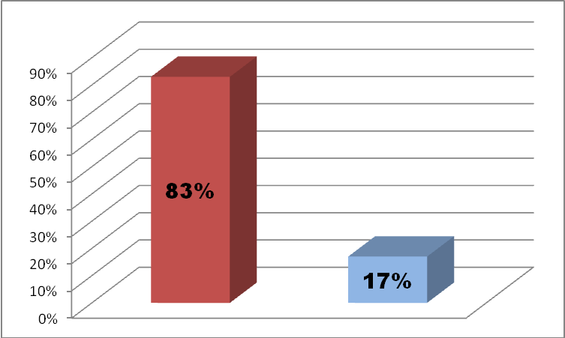
Рис. 1. Сравнительные результаты констатирующего этапа эксперимента

Формирующий этап эксперимента был направлен на продолжение знакомства детей и формирование умений и навыков рисования нетрадиционными техниками рисования. Были проведены 6 занятий по обучению детей рисованию нетрадиционными техниками рисования (см. Приложение).
Знакомя детей с нетрадиционными техниками рисования, мы поставили следующие задачи: способствовать развитию творческих способностей, обеспечивающих активную продуктивную творческую деятельность, повысить художественную выразительность рисунка, включить в систему занятий выставки работ детей.
Для этого были изучены системы работ Т.С. Комаровой [8], И.А. Лыковой И.А. [19], К.К. Утробиной [23], Д.Н. Колдиной и на основе их были спланированы занятия по обучению детей рисованию натюрморта нетрадиционными техниками рисования художественными материалами. Для реализации поставленной задачи мы составили перспективный план, в который вошли беседы о натюрмортах, занятия по рисованию натюрмортов, тематические выставки, выставки работ в уголке ИЗО, рассматривание иллюстраций, репродукций, картин.
Мы наметили программное содержание на каждое занятие, предусматривающее обучению рисованию натюрмортов нетрадиционными техниками.
В детском саду имеется изостудия, где дети знакомятся с живописью, как видом изобразительного искусства, рассматривают репродукции с изображением натюрмортов разных художников, иллюстрации в книгах, открытки, буклеты.
Также в детском саду есть достаточное количество методических материалов и специальной литературы, которую можно использовать для бесед с детьми и для расширения, пополнения собственных знаний об использовании нетрадиционных техник рисования художественными материалами. Также важна творческая заинтересованность педагога и увлечение разными техниками рисования.
Все формы работы, запланированные для формирующей части эксперимента, были проведены:
- беседы о натюрмортах: ознакомительное, рассматривание репродукций картин, иллюстраций, буклетов;
- занятия по рисованию натюрморта (обучающие);
- работа в уголке изодеятельности, где дети рассматривали изображение натюрмортов на репродукциях картин, иллюстрациях, на открытках, буклетах, в книгах;
- рассматривание детских работ.
Во время работы в уголке изодеятельности детям задавались вопросы: «Как называются художники (картины), изображающие натюрморт? Какие чувства вызывают эти произведения? Какие фрукты изображены? Сочетание каких красок используется на картинах? Какие фрукты, изображенные на картине, больше всего понравились?» Также детям предлагалось вспомнить стихотворения о натюрмортах, рассказы, загадки. Занятия, которые проводились с детьми в этот период, представлены в приложении.
После проведения специальной работы был проведен контрольный эксперимент. Целью контрольного этапа эксперимента было выявить умения и навыки рисования натюрморта гуашевыми красками у экспериментальной группы детей. Для этого было проведено диагностическое занятие на тему «Натюрморт из фруктов».
Программное содержание: закрепить полученные навыки в рисовании фруктов нетрадиционными техниками рисования живописными материалами, правильно передавая цветовую гамму; композиционно правильно располагать изображение на листе; развивать у детей художественное и эстетическое восприятие.
Материалы к занятию: листы для акварели, краски (гуашь, акварель), Finger Paint, кисточки, поролон, смятая бумага, палитра, баночки с водой, салфетки.
Методика проведения занятия. Воспитатель предлагает детям нарисовать натюрморт из фруктов, используя различные техники рисования, которые им понравились. Предлагает самостоятельно выбрать фон и метод выполнения рисунка. Напоминает, как правильно пользоваться предложенными материалами. Поощряет творчество детей.
В конце занятия педагог вместе с детьми рассматривает все работы, дает положительную оценку всем работам, особо отмечая цветосочетание и исполнение композиции. Размещает все работы в уголке ИЗО.
Анализ этого занятия показал, что использование нетрадиционных техник рисования живописными материалами всем детям дало возможность творчески справиться с заданием. Уровень техники рисования фруктов возрос. Детям не требовалась индивидуальная помощь, работали самостоятельно, увлеченно.
Сравнительный анализ результатов исследуемой группы детей показал следующее: использование нетрадиционных техник рисования художественными материалами в рисовании натюрморта из фруктов имеет высокий уровень по сравнению с рисованием на начальном этапе эксперимента, улучшилась техника рисования, видение композиции – расположения изображения на листе, улучшилась аккуратность и колорит работ. Низкий уровень практически отсутствует (см. таблицу 2).

Таблица 2
Результаты констатирующего этапа эксперимента
№ п/п | ФИО | Уровень
1. | Саша С. | высокий
2. | Соня С., | высокий
3. | Полина Д. | высокий
4. | Ярослав Н. | высокий
5. | Наташа Л. | высокий
6. | Ваня Л. | высокий

Использование всех форм работы формирующего эксперимента дало следующие результаты:
- повышение эмоционального настроя к занятиям по изобразительной деятельности;
- развитие и закрепление технических и изобразительных умений и навыков;
- увеличение уровня художественно-эстетического и творческого развития в целом;
- у детей появился устойчивый интерес к живописи.

2.2. Содержание работы по развитию художественного интереса к изобразительной деятельности у дошкольников

В «Программе воспитания и обучения в детском саду» под редакцией М.А.Васильевой, В.В.Гербовой, Т.С.Комаровой художественно-эстетическое воспитание реализуется в процессе ознакомления с окружающим, с разными видами искусства и в процессе обучения детей изобразительной деятельности. В разделе «Художественное эстетическое воспитание» определены задачи обучения предметному рисованию:
- формировать у детей познавательный интерес к миру предметов в природе, рукотворным вещам, человеку; способность замечать и эмоционально откликаться на их эстетическое своеобразие; бережное отношение к миру предметов;
- вызывать у дошкольников желание выразить в рисунке свое отношение к предметам;
- формировать у ребят обобщенные способы восприятия предметов разных типов;
- формировать у детей обобщенные способы изображения предметов одного типа, умения передавать:
- форму (обобщенную, близкую к геометрической, затем характерную, позднее индивидуальную);
- строение предмета (от простого чередования, симметричного расположения частей до сложного, асимметричного);
- пропорциональные отношения частей в предмете;
- развивать при этом чувство формы, цвета, ритма, композиции;
- определять характерную форму предмета, а если предмет состоит из нескольких частей, то наиболее крупные основные части его путем сопоставления с известными геометрическими фигурами и установление сходства и различия между ними;
- узнавать, что предметы могут быть различными не только по величине, но и пропорциям, отличаясь друг от друга по высоте и ширине;
- рисовать предметы разных пропорций. Дети узнают, что предметы могут стоять, лежать;
- побуждать детей к созданию оригинальных образов, используя разные средства выразительности.
На занятиях рисованием педагог:
1. Уточняет представления детей о строении предметов, состоящих из нескольких частей; учить называть положение частей, более точно, чем ранее, определять относительную величину частей предмета, сравнивать предметы по строению.
2. Знакомит с цветами спектра в их последовательности (как в радуге), учит получать светлый оттенок путем прибавления белого цвета. (Из нейтральных цветов, кроме черного и белого, дети узнают серый: темный и светлый).
Реализуя эти задачи, педагог воспитывает у детей интерес к произведениям искусства, вызывает интерес к ним. Посредством искусства дети не просто знакомятся с явлениями жизни - они получают представления о прекрасном, гармоничном, целесообразном, выразительном, то есть учатся эстетически познавать жизнь.
Обучение детей изобразительной деятельности начинается с двух лет и заканчивается в подготовительной к школе группе и строится на основных принципах отечественной дидактики.
Изобразительная деятельность дошкольников как вид художественной деятельности должна носить эмоциональный, творческий характер. И педагог обязан создавать для этого все условия: обеспечивать эмоционально-образное восприятие действительности, формировать эстетические чувства и представления, развивать образное мышление и воображение, обогащать и активировать словарный запас детей, учить способам создания изображений, средствам их выразительности решения.
Рисование детей старшего дошкольного возраста, как указывает Комарова Т.С. [12], приобретает все более осознанный и преднамеренный характер. Педагог способствует формированию замысла у детей, учит их заранее продумывать содержание рисунка, выделять главное, находить выразительные средства для его воплощения. Перед педагогом стоит задача включить в учебный процесс самые необычные средства изображения: коктейльные трубочки, парафиновую свечку, расческу, зубную щетку, ватную палочку, нитки и многое другое. Он учит детей давать правильную оценку, как своим рисункам, так и работам сверстников, подводит к развернутому анализу, сравнению разных работ с обоснованием характерных особенностей каждого рисунка, выделением выразительных сторон: своеобразие композиции, формы, колорита.
Саккулина Н.П. считает что, повышая у детей уровень оценки, педагог тем самым вызывает интерес к достижению более высокого качества рисунка, потребность в освоении умений. Дети приобретают способность преодолевать трудности, замечать и исправлять допущенные ошибки, повышают самоконтроль в процессе рисования.
Педагог развивает у детей понимание того, что качество изображения зависит от знания предмета; учит самостоятельно рассматривать предмет, который надо нарисовать, использовать правила последовательности выполнения. Такая методика дает возможность детям самостоятельно создавать изображения, отражая в них личное восприятие окружающего мира.
Дети овладевают ритмом движения при повторности однородных действий (равномерное поднимание и опускание руки при рисовании волнистой линии, дуг, обрамляющих круги или овалы, при нанесении мазков, точек); учатся сохранять равномерность движения по размаху, нажиму, направлению. Казакова Т.Г. [8] отмечает, что в процессе изобразительной деятельности у детей закрепляется умение работать с цветовым кругом, они учатся определять цветовые гармонии. Формируются композиционные умения в процессе усвоения закономерностей: фактура, линия горизонта, равновесие, симметрия, ритм, динамика, композиционный центр, светотень. В процессе изобразительной деятельности у детей старшего дошкольного развивается наглядно-образное и наглядно-действенное мышление в создании образов. Закрепляются понятия, употребляемые педагогом на предыдущем возрастном этапе.
Одним из видов предметного рисования с натуры в старшем дошкольном возрасте является рисование натюрмортов – объединение нескольких предметов в одну композицию. Натюрморт, отмечает Н.А. Курочкина, является жанром живописи, с которым нужно знакомить дошкольников, так как в этом возрасте проявляется внимание детей к средствам выразительной живописи, помогает им пристальнее вглядываться в красоту изображенных предметов, любоваться ими.
По мнению автора, можно рекомендовать для детей младшей и средней групп натюрморты, изображающие сначала конкретные объекты одного порядка, одновидовые: овощи, фрукты, ягоды, цветы. Эти натюрморты не должны иметь большого количества объектов, должны быть простыми по средствам выразительности. Хорошо подобрать яркие, декоративные работы. В средней группе в дальнейшем следует предложить смешанные по содержанию натюрморты: цветы и плоды, ягоды и фрукты и др.; в дополнение к ним рассмотреть натюрморты с предметами быта. Здесь уместно обратить внимание детей на некоторые средства выразительности, цветовую тональность (теплую или холодную гамму, контрастность).
В старших группах следует показать детям разнообразие натюрмортов, особенности использованных средств выразительности, индивидуальность творческой манеры художника. В дополнении к однопорядковым и смешанным натюрмортам детям предлагаем натюрморты сюжетного характера, а также написанные в обобщенно-реалистической, детализированной и декоративной манере, в теплой, холодной и контрастной гамме; лирические, торжественные и др. Натюрморты подбираются разнообразными по композиции. Детей знакомим и с тем, как художники включают натюрморт в изображение портрета – жанровую, историческую и другие виды живописи.
Н.А. Курочкина отмечает, что одним из важных педагогических условий в обучении рисования натюрморта является подготовка детей к восприятию произведений живописи жанра «натюрморт». Важную роль в восприятии играют беседы об искусстве, которые требуют соответствующего настроения. В ходе беседы с детьми широко используются: пояснение, сравнение, прием акцентирования деталей, метод адекватных реакций, метод оживленных эмоций, прием «вхождения» в картину, метод музыкального сопровождения, различные игровые приемы:
1. Пояснение широко применяется в ходе первых бесед для уточнения представлений детей. Этот прием мы можем использовать и в том случае, если ребенок затрудняется ответить. В дальнейшем пояснение стараться заменить вопросами, подводящими детей к самостоятельному объяснению.
2. Сравнение. Данный прием способствует развитию мысленных действий: анализа, синтеза, умозаключения.
3. Прием акцентирования деталей. Суть данного приема в следующем: при восприятии все изображение закрывается листом бумаги, остается только какая-либо деталь. Это помогает подчеркнуть выразительность важной части натюрморта, сосредоточить внимание именно на ней, помочь детям установить взаимосвязь между частью и целым.
4. Используя прием «вхождения» в картину, мы предлагаем детям представить себя как - бы на листе изображения. Это оживляет восприятие, будит воображение.
5. Метод музыкального сопровождения. При рассматривании картины часто звучит музыка, характер которой некоторым образом соответствует содержанию и настроению картины. Это облегает процесс восприятия, делает его более глубоким.
Может быть проведена итоговая беседа, которая носит разносторонний характер. Она может включать рассказ воспитателя, чтение соответствующих стихотворений, исполнение песен, высказывание детьми своего мнения о картине, о возникших в связи с этим мыслях и чувствах.
Для усвоения детьми основных компонентов изобразительной грамоты важно осуществлять комплексный и системный подход к организации данного вида деятельности. Поэтому педагогам целесообразно использовать разные формы работы по обучению детей предметному рисованию, что позволяет эффективно работать в данном направлении.
В дошкольной педагогике применяются разнообразные формы работы с детьми по обучению рисованию.
К.К. Утробина [23] отмечает, что для того чтобы дети усвоили основные компоненты изобразительной грамоты, важно осуществить комплексный и системный подход к организации данного вида деятельности. Комплексность состоит в том, чтобы методы и приемы ознакомительной работы использовать в комплексе. Системность заключается в том, что ознакомление осуществляется на основе обеспечения преемственности в знаниях, умениях, впечатлениях с опорой на имеющийся опыт детей.
Следует различать типы и виды занятий по изобразительной деятельности. Типы занятий дифференцируются по характеру ведущих, доминирующих задач занятия, а точнее, по характеру познавательной деятельности детей на занятии, сформулированной в задачах:
- занятия по сообщению детям новых знаний и ознакомлению их с новыми способами изображения;
- занятия по упражнению детей в применении знаний и способов действия, направленные на репродуктивный способ, познание и формирование при этом обобщенных, гибких, вариативных знаний, умений;
- занятия творческие, на которых дети включаются в поисковую деятельность, свободны и самостоятельны в разработке и реализации замыслов.
Выделение разных типов занятий в определенной мере связано с решением проблемы обучения, ориентированного на развитие самостоятельности, творчества. Степень самостоятельности и творчества в освоении детьми художественного опыта различна на разных этапах обучения. Общедидактические методы обучения соотносятся к типам занятий: информационно-рецептивным – к занятиям по сообщению новых знаний; репродуктивным – к занятиям по упражнению и применении знаний и умений, частично поисковым (эвристическим) и исследовательским – к творческим.
Художественное творчество предполагает проявление и развитие индивидуальности. Одним из условий реализации такого подхода является учет педагогом индивидуального опыта детей.
Занятия по изобразительной деятельности с дошкольниками можно дифференцировать не только по типу, но и по виду:
- по содержанию изображения (предметное, сюжетное, декоративное);
- по методу (способу) изображения (по представлению, по памяти, с натуры);
- по характеру выбора темы: рисование на тему, предложенную воспитателем, на свободную тему, тему выбранную ребенком (по замыслу);
- по источнику тем замыслов: занятия на литературные темы (сказки, рассказы, стихотворения), на музыкальные темы; на темы окружающей действительности.
Занятия, выделенные по методу, способу изображения: по представлению, памяти, с натуры. Изобразительная деятельность «по представлению» строится в основном на комбинаторной деятельности воображения, в процессе которой происходит переработка опыта, впечатлений и создается относительно новый образ. У детей изображение по памяти строится на основе представления конкретного предмета, который они воспринимали, запоминали и пытались как можно более точно изобразить. Изображение с натуры представляет собой создание образа на основе и в процессе непосредственного сиюминутного восприятия предмета, явления. Все эти виды занятий организуют на основе непосредственного восприятия (зрительного, слухового, тактильно-моторного). Они предполагают и участие процессов памяти, поэтому деление на виды условно и осуществляется по ведущему психическому процессу.
Изображение по представлению создается на основе впечатлений, полученных детьми из разных источников: наблюдение за окружающим миром; знаний, полученных из книг, телевизионных передач; общение со сверстниками и взрослыми; восприятия разных видов искусства. Такой вид изображения наиболее естествен, характерен для дошкольного возраста. Это объясняется общими особенностями психического развития детей, в частности живостью, подвижностью воображения, их эмоциональностью при одновременной слабой переключаемости внимания.
Приоритетность изображения по представлению можно объяснить и ведущими мотивами изобразительной деятельности детей в дошкольном возрасте: потребностью еще раз «пережить» волнующие ребенка события. Поэтому замысел подвижен, динамичен, связан с впечатлениями, с чувствами.
Изображение с натуры и по памяти (отвечают более узким задачам) – в основном с учебными мотивами, которые начинают формироваться в старшем дошкольном возрасте. Именно этот вид рисования, в силу разнообразия источников, естественно возникающих мотивов, предоставляет детям большую возможность для проявления самостоятельности и творчества.
Занятия изобразительной деятельностью «по представлению» могут быть разных типов, соответственно степень самостоятельности и творчества на занятиях также будет различной. Дошкольникам необходима опора на опыт, получаемый ими в повседневной жизни. Поэтому создаваемый образ в представлении ребенка будет «живым», действующим, а значит, возможна даже случайная, интуитивно созданная ребенком выразительность образа.
Непосредственно на занятии следует формировать у детей изобразительное представление. Если это предметное рисование, то чаще всего проводится обследование изображаемых предметов. При этом очень важно обогатить, разнообразить представление, возникшее на основе обследования, нужно «оживить» его впечатлениями, полученными предварительно.
При анализе детских работ обязательно следует обращать внимание на выразительность, разнообразие, оригинальность образов, зависимость выразительности от усваиваемых способов изображения и способов действия.
Изображения по литературным и музыкальным произведениям – это всегда изображения по представлению. К занятиям по представлению относятся и занятия «по замыслу». Отличие таких занятий заключается и в том, что замыслы детей формируются заранее. Процесс создания творческого образа на таких занятиях по структуре наиболее близок к структуре зрелой художественной деятельности. Создание образа требует большой предварительной работы, близкой к процессу «вынашивания» замысла каждым ребенком. Поэтому в предварительной работе воспитатель целенаправленно обогащает впечатления детей. Старшие дети могут заранее готовить материал к занятию в соответствии с оформляющимся замыслом. Эти дети проявляют пристрастие к каким-то темам и обнаруживают при этом довольно высокий уровень изображения и творчества. Старшие дети более смело, свободно, осмысленно используют различные средства выразительности.
В методике обучения детей изобразительной деятельности под термином «рисование по памяти» понимается процесс воспроизведения на бумаге какого-либо объекта в том пространственном положении, в каком находился этот объект в момент восприятия.
Для рисования по памяти обычно выбирают несложные предметы с хорошо выраженными частями, относительно простой формы, с небольшим количеством деталей.
Важно, чтобы объект изображения был чем-то выразителен, отличался от других, запоминался (формой, цветом, величиной). В процессе наблюдения следует предлагать детям увидеть, запомнить какие-то детали, особенности предметов. На самом занятии надо дать возможность вспомнить (каждому про себя, может быть, закрыть глаза) и представить картину, предложить подумать, с чего начать. После рисования, при просмотре рисунков главным образом обращается внимание на качество запоминания и исполнения образа. Анализ с детьми можно начать в группе, а затем на прогулке его можно продолжить, сравнив рисунок с натурой.
Возможность изображения дошкольниками предмета, явления в процессе его непосредственного восприятия с определенной точки обзора с целью как можно более точной и выразительной его передачи долгое время оспаривалось в дошкольной педагогике. В исследовании Р.Г. Казаковой [8] показано, что ребенку-дошкольнику доступно изображение предмета с натуры без передачи объема и перспективы.
Задачи обучения в таком виде занятия: учить детей всматриваться в натуру, видеть выразительные признаки, замечать ее своеобразие и как можно более точно передавать в рисунке. Учить детей сравнивать полученное изображение с натурой в процессе изображения. Общий смысл таких занятий – в развитии детского восприятия, в обучении умению видеть натуру.
Одним из важных является вопрос о подборе натуры для рисования. Рекомендуется устанавливать натуру так, чтобы дети видели самую характерную сторону силуэта. Ее устанавливают на уровне глаз или чуть выше.
Натуру надо представить интересно, чтобы вызвать эстетическое восприятие. Важно заинтересовать детей темой. Перед исполнительской частью деятельности полезно наметить с детьми последовательность изображения, напомнить технику рисования и о необходимости сравнивать рисунок с натурой в процессе изображения. Анализ детских работ предполагает оценивать их выразительность и точность передачи особенностей натуры. При этом необходимо устанавливать связь, зависимость качества в начале и в процессе занятия.
Очень эффективны занятия по рисованию с натуры простых натюрмортов. Желательно привлекать детей к компоновке натуры, тогда процесс восприятия, изображения вызывает у них больший интерес и приближается по своей сути, смыслу к деятельности взрослых.
Рисование с натуры натюрмортов желательно сочетать с восприятием дошкольниками произведений изобразительного искусства этого жанра. Рассказы о художниках, восприятие художественных картин вызывают у детей соответствующие эстетические чувства, рождают мотивы собственной изобразительной деятельности, делая ее более осмысленной.
Существуют разнообразные формы занятий по изобразительной деятельности, способствующие формированию художественного интереса дошкольников. Рассмотрим некоторые из них.
Занятие – виртуальная экскурсия. Специфика заключается в том, что дети посещают не реальную выставку, а виртуальную, подготовленную с помощью технических средств обучения (слайд-шоу, видеофильма, слайдов). Такой вид экскурсии может помочь в решении проблемы эстетического воспитания и творческого развития дошкольников. Разрабатывая виртуальные экскурсии, педагог подбирает произведения искусства, которые наилучшим образом раскрывают запланированную тему.
Разрабатывая виртуальные экскурсии, целесообразно учитывать возрастные особенности детей и в соответствии с этим компоновать слайды с репродукциями сразу по возрастным группам. Некоторые произведения необходимо включать в качестве объекта изучения на разных возрастных этапах для того, чтобы обеспечить более глубокое изучение отдельных сторон произведения, дополняя и расширяя уже накопленный опыт. В этом случае можно говорить о преемственности и последовательности освоения основ изобразительного искусства, поскольку возращение к предыдущему эмоционально-эстетическому опыту приводит к его закреплению и углублению.
Занятие – беседа с использованием репродукций. Для приобщения дошкольников к живописи педагоги используют репродукции, реже картины. Дети имеют возможность непосредственно созерцать репродукцию, а не опосредованно через экран, соответственно они могут подойти к ней поближе, рассмотреть ее, потрогать, чего нельзя сделать в других условиях. Репродукцию можно на какое-то время оставить в группе, чтобы дошкольники могли самостоятельно рассматривать произведение, открывая для себя какие-то новые стороны, а потом делиться своими впечатлениями с другими детьми и педагогами. Такой вид занятий отчасти становится ограниченным в плане вариативности содержания демонстрируемых произведений и их художественно-изобразительного своеобразия.
Занятие-беседа может быть:
- самостоятельной формой педагогического процесса, когда педагог продумывает ход беседы, вопросы и предлагаемые ответы, проблемные ситуации, активизирующие детей;
- составной частью другого занятия, например, по ознакомлению с окружающим миром и развитию речи. В этом случае происходит интеграция нескольких видов деятельности (педагог, используя для раскрытия одной темы знания из разных областей, показывает детям, насколько эта тема многозвучна и многогранна);
- формой организации свободной деятельности детей, и тогда понятие «занятие» становится условным.
Занятие - развлечение позволяет в игровой форме изучать специфику художественно-изобразительных образов живописи. Это лучше использовать для закрепления материала, когда у детей есть определенный опыт анализа живописных произведений. Для изучения специфики произведений живописи требуется несколько иная атмосфера, не исключающая игровых приемов, но не превращающая занятие в шоу.
При анализе произведений живописи можно использовать определенную схему. Учитывая многожанровость этого вида искусства, необходимо выделить специфические особенности ознакомления с каждым жанром произведений живописи.
Экскурсия – одна из распространенных форм ознакомления с искусством. Во-первых, в ходе экскурсии дети имеют возможность непосредственно воспринимать произведения живописи. Это оказывает на них большое эмоциональное воздействие. Во-вторых, на выставке можно увидеть такие произведения, репродукции которых не всегда имеются в арсенале дошкольного учреждения. В- третьих, сама атмосфера музея ни с чем не сравнима, здесь дети учатся не только прочтению произведений, но и осваивают особые правила поведения в общественных учреждениях.
Также актуальна самостоятельная художественная деятельность, она может быть различной по содержанию.
Самостоятельную изобразительную деятельность можно противопоставить изобразительной деятельности на занятии. Она осуществляется в свободное от занятий время и как игра возникает по инициативе ребенка. Ребенок свободен в выборе тем, материала, начала и окончания работы. Он проявляет себя как субъект деятельности: самостоятельно ставит цель (определяет тему изображения), средства ее достижения, выполняет работу и получает результат.
Если соотнести самостоятельную изобразительную деятельность и изобразительную деятельность на занятии, то смысл последней, в конечном счете, заключается в формировании у детей самостоятельности, в отражении своих впечатлений. Именно в условиях самостоятельной деятельности идет процесс саморазвития, становление личности.
Занятия имеют определенное строение (структуру), которое во многом диктуется содержанием обучения и спецификой деятельности детей. Независимо от этих факторов в любом занятии выделяются три основные части, неразрывно связанные общим содержанием и методикой, а именно: начало, ход занятия (процесс) и окончание.
Начало занятия предполагает непосредственную организацию детей: необходимо переключить их внимание на предстоящую деятельность, вызвать интерес к ней, создать соответствующий эмоциональный настрой, раскрыть учебную задачу.
Ход (процесс) занятия – это самостоятельная умственная или практическая деятельность детей, заключающаяся в усвоении знаний и умений, которые определены учебной задачей. Педагог стремится к тому, чтобы у каждого ребенка получился результат, свидетельствующий о его продвижении, показывающий, чему он научился. Достижение результата – необходимое завершение практической и учебной деятельности на занятии.
Окончание занятия посвящено подведению итогов и оценке результатов учебной деятельности детей. Качество полученного результата зависит от возраста и индивидуальных особенностей детей, от сложности учебной задачи.
Целесообразно напомнить, что обучение детей не ограничивается занятиями.
Доктор педагогических наук И.Я. Лернер предложил систему общедидактических (применимых к любому содержанию) форм обучения, обеспечивающих не только усвоение знаний, умений, но и развитие познавательных способностей учащихся и их творческий потенциалов, эмоций, интересов. Применительно к изобразительной деятельности используются формы, традиционно выделяемые по источнику знаний: наглядные, словесные, игровые. Ведущее значение имеют наглядные, так как они соответствуют специфике изобразительной художественной деятельности как форме наглядно-образного отражения окружающего мира.
Предпочтение отдается наблюдению и обследованию. Цель сенсорного воспитания – формирование у детей способов рационального, чувственного познания окружающего мира на основе усвоения сенсорных эталонов форм, цвета, величин.
Демонстрация (рассматривание) картин, репродукций, слайдов, видеофильмов и других наглядных средств – важная форма обучения дошкольников. Рассматривание картин, картинок и других наглядных средств помогает развивать наблюдательность, мыслительные процессы (сравнение, различение, обобщение, анализ), обогащает речь, оказывает влияние на интересы. Картина дает пищу для воображения, творческой деятельности ребенка.
Одна из форм работы с детьми – беседа – диалогический метод обучения. В ходе беседы знания детей уточняются, обогащаются, систематизируются. Участие в беседе прививает ряд полезных навыков и умений: слушать друг друга, не перебивать, дополнять, но не повторять то, что уже было сказано, тактично и доброжелательно оценивать высказывания. Она учит мыслить логически, высказываться определенно, делать выводы, обобщения. Через содержание беседы педагог воспитывает чувства детей, формирует отношение к событиям, о которых идет речь.
Кроме вышеназванных форм работы в руководстве предметным рисованием следует как можно шире применять игровые приемы обучения. Музыка, художественное слово, элементы сказок, потешек, загадок позволяют интересно предложить тему, вызвать у ребенка соответствующие чувства, «разбудить» воображение, обострить воспитание, повысить его интерес к процессу и результату деятельности.
Также можно использовать:
1. Сюжетно-игровые ситуации по типу режиссерских игр и сюжетно-игровые ситуации с ролевым поведением детей и взрослых.
2. Прием обыгрывания предметов (объемных и плоскостных), картин-панорам, природного материала. Обыграть можно даже изобразительный материал (кисточки, краски, карандаши и т.п.). Ведь с кисточкой, карандашами можно разговаривать, советоваться, учить их рисовать.
Другой прием – обыгрывание изображения. В зависимости от того, обыгрывается законченное или еще незавершенное изображение, следует различать обыгрывание готового (уже выполненного) изображения и сюжетно – изобразительную игру с незаконченным (создаваемым) изображением.
Замечательную идею о необходимости рационального сочетания форм обучения развития творчества на любом занятии выдвинула и сформулировала талантливый ученый, педагог Е.А. Флерина, которая отметила, что в каждом занятии обучающего характера должна быть «отдушина» для творчества, а в каждом творческом занятии должны быть элементы обучения.
Применительно к предметному рисованию нетрадиционными техниками при изображении многочастных предметов процесс обследования и поиска способа изображения строится при максимальной активизации опыта детей. В этих случаях полезно выявить индивидуальный опыт детей для того, чтобы помощь педагога была разумной. Обучая детей в системе, педагогу необходимо по возможности выявлять интеллектуально -эмоциональный, изобразительный опыт детей перед предстоящим рисованием.
Особое место среди форм работы с детьми занимают дидактические игры. Автор одной из первых педагогических систем дошкольного воспитания Фридрих Фребель был убежден, что задача первоначального образования состоит не в учении в обыкновенном смысле этого слова, а в организации игры.
Е.И.Тихеева напрямую ставила эффективность дидактических игр в воспитании и обучении детей в зависимость от того, насколько они созвучны интересам ребенка, доставляют ему радость, позволяют проявить свою активность, самостоятельность. Они предусматривают формирование мыслительных операций (сравнение, классификация, обобщение), совершенствование речи (обогащение словаря, описание предметов, составление загадок), развитие умения ориентироваться во времени, расстоянии, пространстве.
В педагогическом процессе дошкольного учреждения дидактическая игра выступает, прежде всего, как самостоятельная деятельность детей. Учитывая своеобразие дидактической игры как переходной формы к неигровой, учебной деятельности, следует избегать прямого обучения.
В современном детском саду стали широко использоваться мультимедийные системы для просмотра слайдов и презентаций, что позволяет расширить кругозор детей.
Таким образом, одно из наиболее важных условий успешного развития художественного интереса к изобразительной деяетльности – разнообразие и вариативность работы с детьми на занятиях. Новизна обстановки, необычное начало работы, красивые и разнообразные материалы, интересные для детей неповторяющиеся задания, возможность выбора и еще многие другие факторы – вот что помогает не допустить в детскую изобразительную деятельность однообразие и скуку, обеспечивает живость и непосредственность детского восприятия и деятельности. Важно, чтобы всякий раз педагог создавал новую ситуацию так, чтобы дети, с одной стороны, могли применить усвоенные ранее знания, навыки, умения, с другой – искали новые решения, творческие подходы.

ЗАКЛЮЧЕНИЕ

Одним из важных условий развития художественного интереса дошкольников является разнообразие применяемых при рисовании приемов, введение новых художественных материалов, которые активизируют процесс изобразительной деятельности.
Ознакомление детей с различными техниками рисования, пониманию свойств разных материалов, их выразительных возможностей, умению использовать при создании изображений различные материалы обогащают рисунки детей, позволяют получить разнообразные решения изображения одного и того же предмета, явления, способствует развитию детского творчества.
На занятиях следует вводить различные методы рисования, использовать нетрадиционные техники рисования графические (живописные) материалы, это способствует развитию детского творчества, обогащает его внутренний мир, доставляет детям большое эстетическое удовольствие.
Выделение разных типов занятий в определенной мере связано с решением проблемы обучения, ориентированного на развитие самостоятельности, творчества.
Сегодня можно с уверенностью сказать, что обучению технике рисования в дошкольных учреждениях уделяется должное внимание. Обучение детей различным техникам рисования с использованием различных изобразительных материалов необходимо для дальнейшего развития творческой личности, формированию художественного интереса к изобразительной деятельности.
СПИСОК ЛИТЕРАТУРЫ

1. Алехина А.Д. Изобразительное искусство. – М.: Просвещение, 1983.
2. Бехтерев В.М. Первоначальная эволюция детского рисунка в объективном изучении. – СПб., 1910.
3. Блудова, В.Н. Природа и структура художественного восприятия / Эстетические очерки. – 1977. – вып. 4.
4.Ветлугина Н.А. Художественное творчество и ребенок. – М., 1972.
5. Ветлугина Н.А. Эстетическое воспитание в детском саду.– М.: Просвещение, 1985.
6. Выготский Л.С. Воображение и творчество в детском возрасте. – М.: Просвещение, 1991.
7. Григорьева Г.Г. Изобразительная деятельность дошкольников. – М.: Издательский центр «Академия», 1997.
8. Гришанович H.H. Музыкальный интерес в формировании познавательной деятельности подростков на уроках музыки: дисс. . канд. пед. наук. – М., 1981. – 236 с.
9. Казакова Т.Г. Рисование с детьми дошкольного возраста. – М., Просвещение, 1985.
10. Кириенко В.И. Психология способностей к изобразительной деятельности. – М, 1970.
11 .Козлова С.А., Куликова Т.А. Дошкольная педагогика. – М.: Издательский центр «Академия», 2006.
12. Комарова Т.С. Изобразительная деятельность в детском саду. Обучение и творчество. – М.: Педагогика, 1990.
13. Комарова Т.С. Занятия по изобразительной деятельности в детском саду. – М.: Просвещение, 1981.
14 .Комарова Т.С. Зарубежные педагоги о детском изобразительном творчестве. // Дошкольное воспитание. – 1991. – №12.
15. Комарова Т.С. Методика обучения изобразительной деятельности и конструированию. – М.: Просвещение, 1991.
16. Комарова Т.С. Обучение детей технике рисования. – М., 1994.
17. Косминская В.Б., Халезова Н.Б. Основы изобразительного искусства и методика руководства изобразительной деятельностью детей. – М.: Просвещение, 1985г.
18. Лыкова И.А. Изобразительное творчество в детском саду. – М.: Издательский дом «КАРАПУЗ», 2008.
19. Лыкова И.А. Изобразительная деятельность в детском саду. – М.: КАРАПУЗ-ДИДАКТИКА, 2006.
20. Одноралов Н.В. Материалы в изобразительном искусстве. – М.: Просвещение, 1983.
21. Панкратьев, И. Фольклор: общение и приобщение / Искусство в школе. – 1994. – №1. – С. 26-29.
22. Погодина О.В. Теория и методика развития детского изобразительного творчества. – М.: Издательский центр «Академия», 2010.
23. Саккулина Н.П. Методика обучения изобразительной деятельности и конструированию: учеб. пособие для учащихся пед. училищ по спец. 2002 и 2010 // Под ред. Н.П. Саккулиной, Т.С. Комаровой. – М.: Просвещение, 1979.
24. Утробина К.К., Утробин Г.Ф. Увлекательное рисование методом тычка с детьми 3-7 лет. – М.: Издательство ГНОМ и Д, 2007.
25. Шматов О. Самоучитель по рисованию. – М.: Издательство «Эксмо», 2008.
26. Явгильдина, З.М. Татарский детский фольклор как средство воспитания музыкально-эстетического интереса у детей младшего школьного возраста: дисс. . канд. пед. наук. – Казань, 1998. –263 с.
ПРИЛОЖЕНИЯ

Занятие № 1. Рисование методом «Оттиск поролоном»
«Яблоко и апельсин».
Программное содержание: познакомить детей с техникой рисования методом «оттиск поролоном», учить рисовать яблоко и апельсин, передавая их характерные особенности и цветовую гамму. Развивать творчество детей, воображение. Развивать чувство композиции. Закреплять умения смешивать цвета. Закреплять аккуратность в выполнении работы. Подводить к эстетической оценки работ.
Анализ: это занятие показало, что дети с удовольствием приняли предложение о рисовании яблока и апельсина методом «оттиск поролоном». Предварительный набросок простым карандашом был сделан сильным нажимом карандаша. Затруднения в рисовании фруктов было у Вани Л.
Все дети справились с цветовой гаммой яблока и апельсина. У некоторых детей имеются затруднения в расположении фруктов на листе. После рассмотрения детских работ было видно, что данный метод рисования детям понравился.
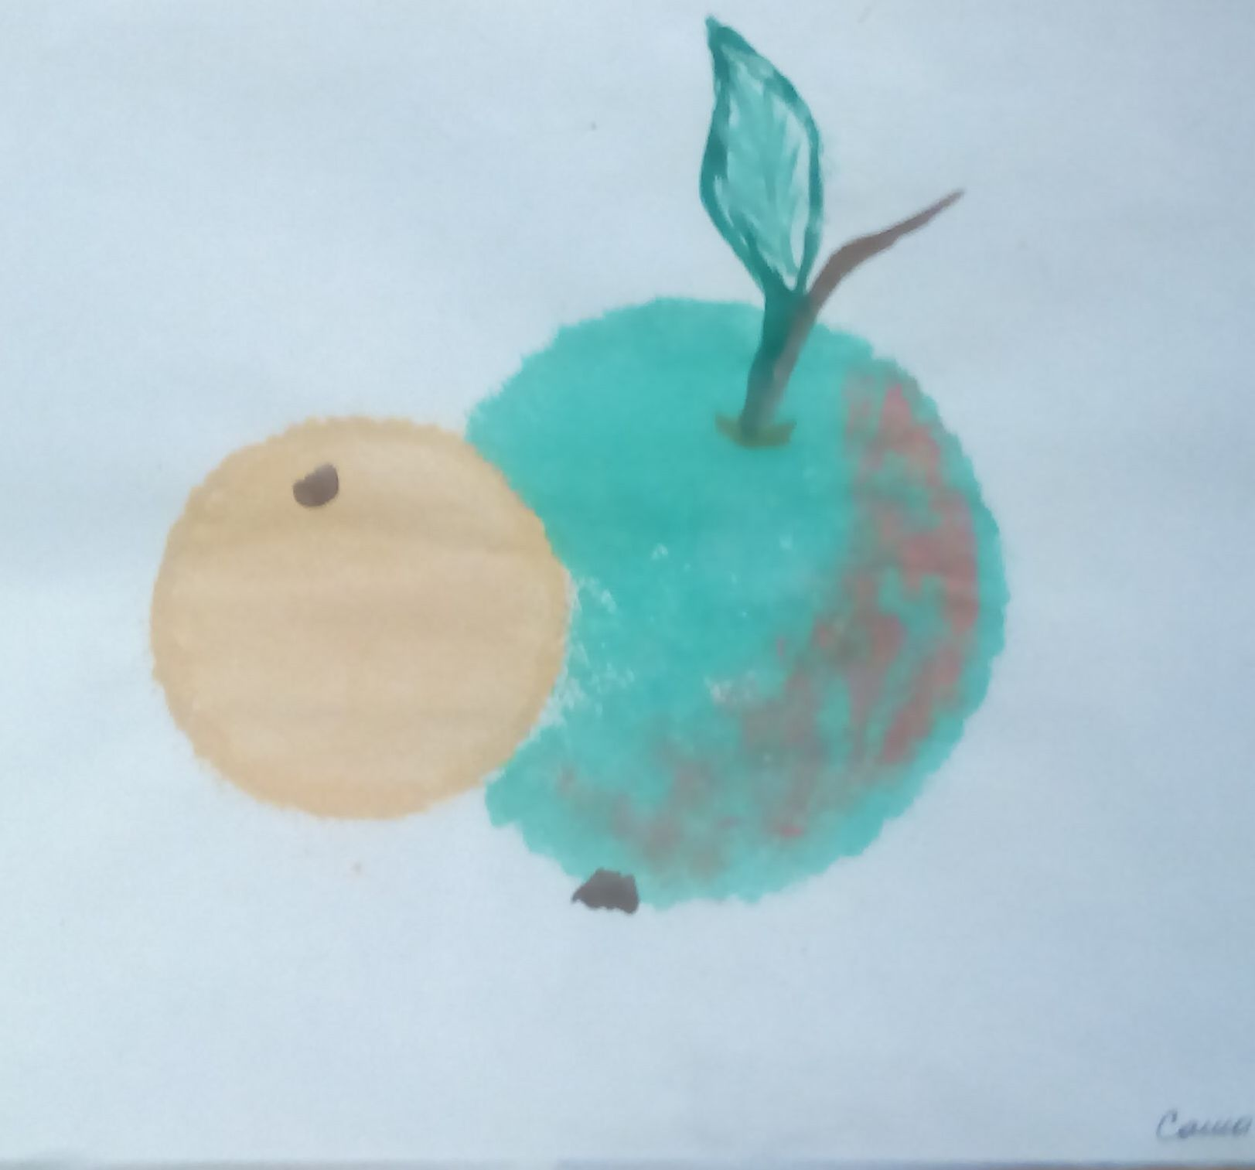

Занятие № 2. Рисование методом «оттиск смятой бумагой»
«Ананас, киви, апельсин, виноград»
Программное содержание: продолжать знакомить детей с нетрадиционными методами рисования. На данном занятии дети познакомились с методом «оттиск смятой бумагой». Продолжать учить рисовать ананас гуашью, правильно использовать цветовую гамму, правильно располагать изображение на листе. Развивать эстетическое восприятие.
Анализ: это занятие показало, что дети стали правильно располагать изображение на листе, уровень техники рисования вырос. Детям понравился данный метод рисования. Детям не требовалась индивидуальная помощь. Работали увлеченно, самостоятельно.
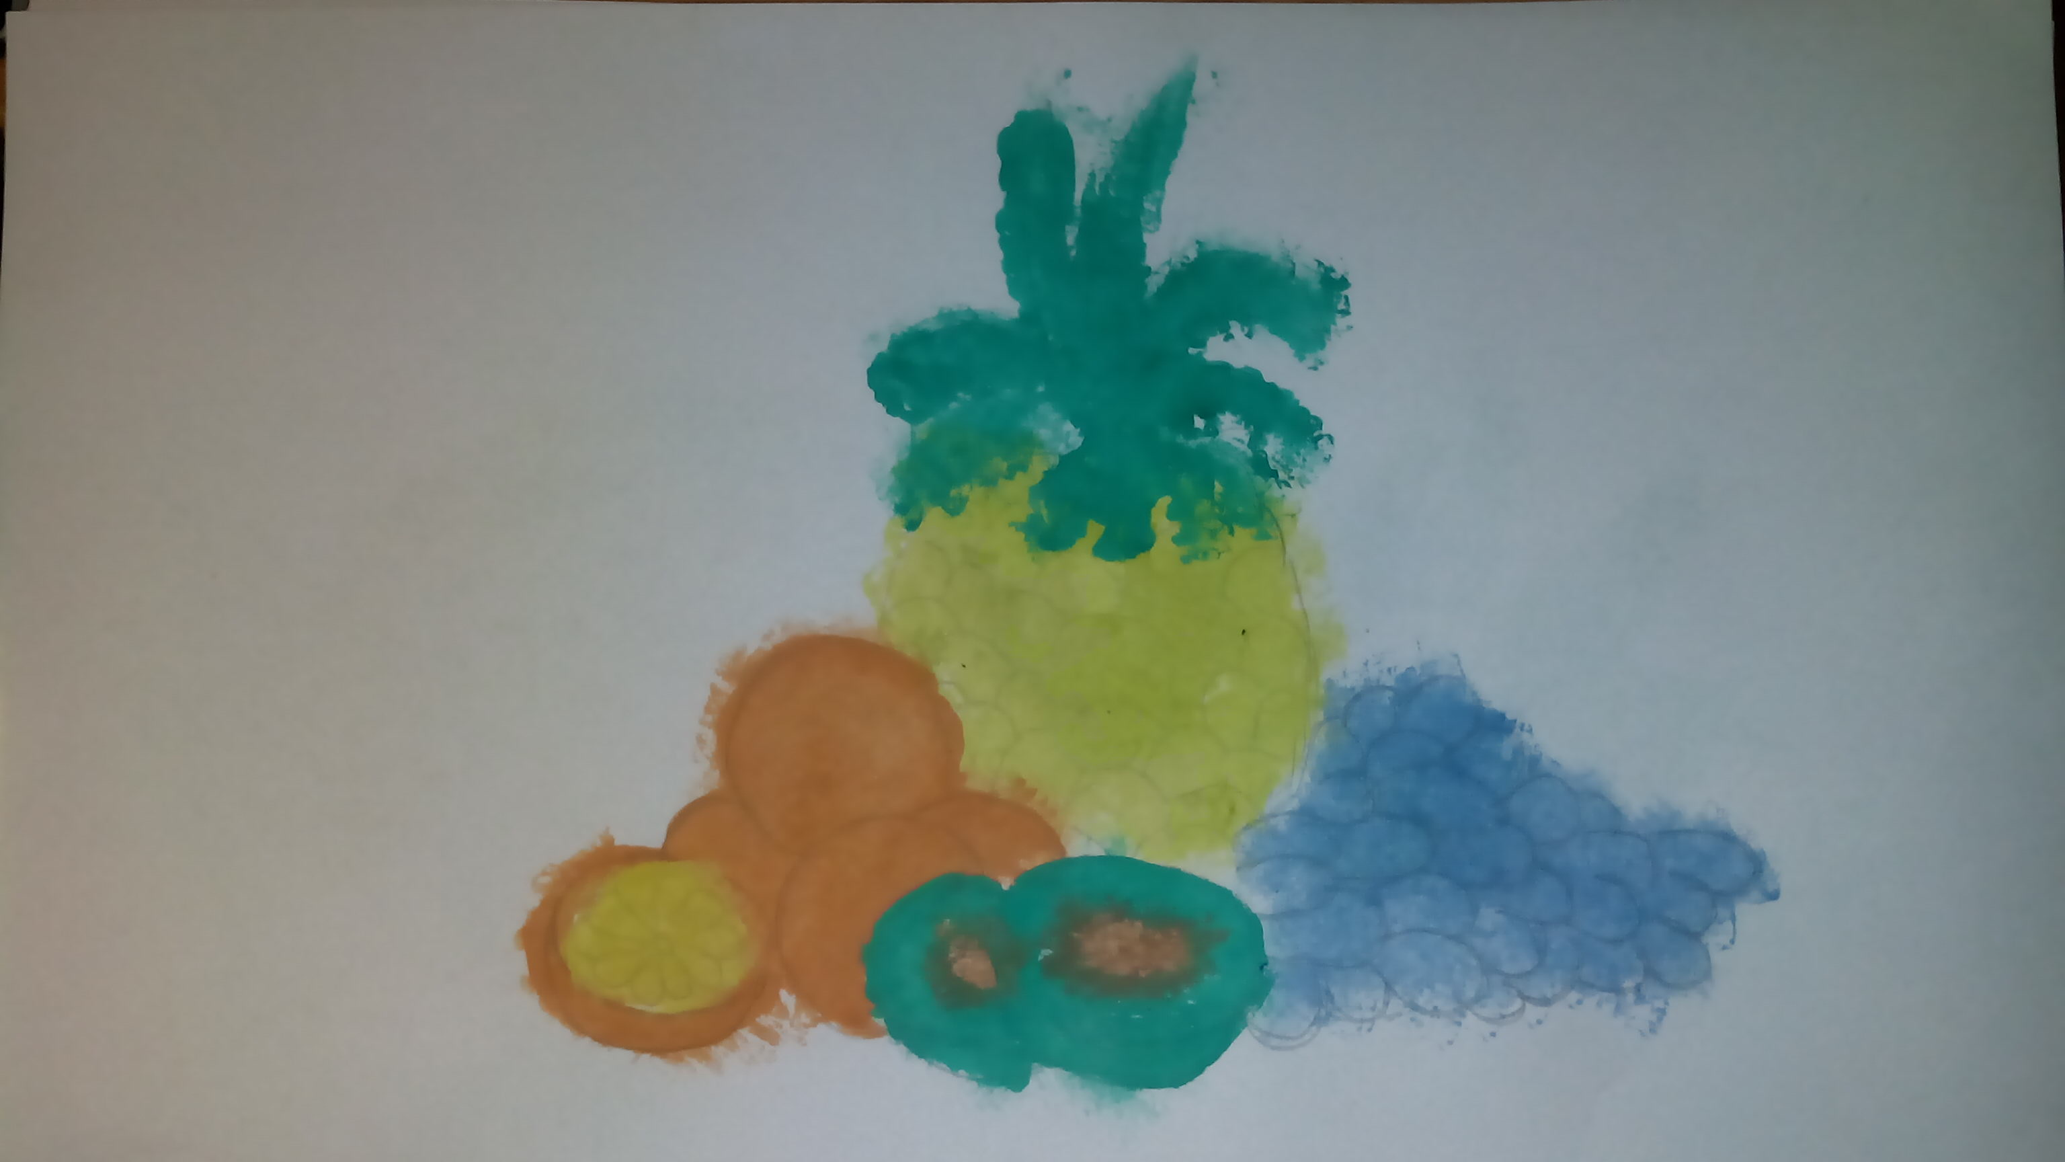

Занятие № 3. Рисование методом «акварель + восковые мелки»
«Яблоки, бананы, апельсины, груши, виноград»
Программное содержание: познакомить детей с техникой рисования – акварель + восковые мелки. Продолжать учить рисовать фрукты, передавая их характерные особенности и цветовое решение. Композиционно правильно располагать изображения на листе. Закреплять умения правильно использовать цвет. Закреплять умения рисовать восковыми мелками и акварелью. Развивать эстетическое восприятие.
Анализ: занятие показало, что атмосфера на занятии была доброжелательной, все дети с увлечением выполняли работу. Рисовали самостоятельно. Все дети смогли передать цветовую гамму. 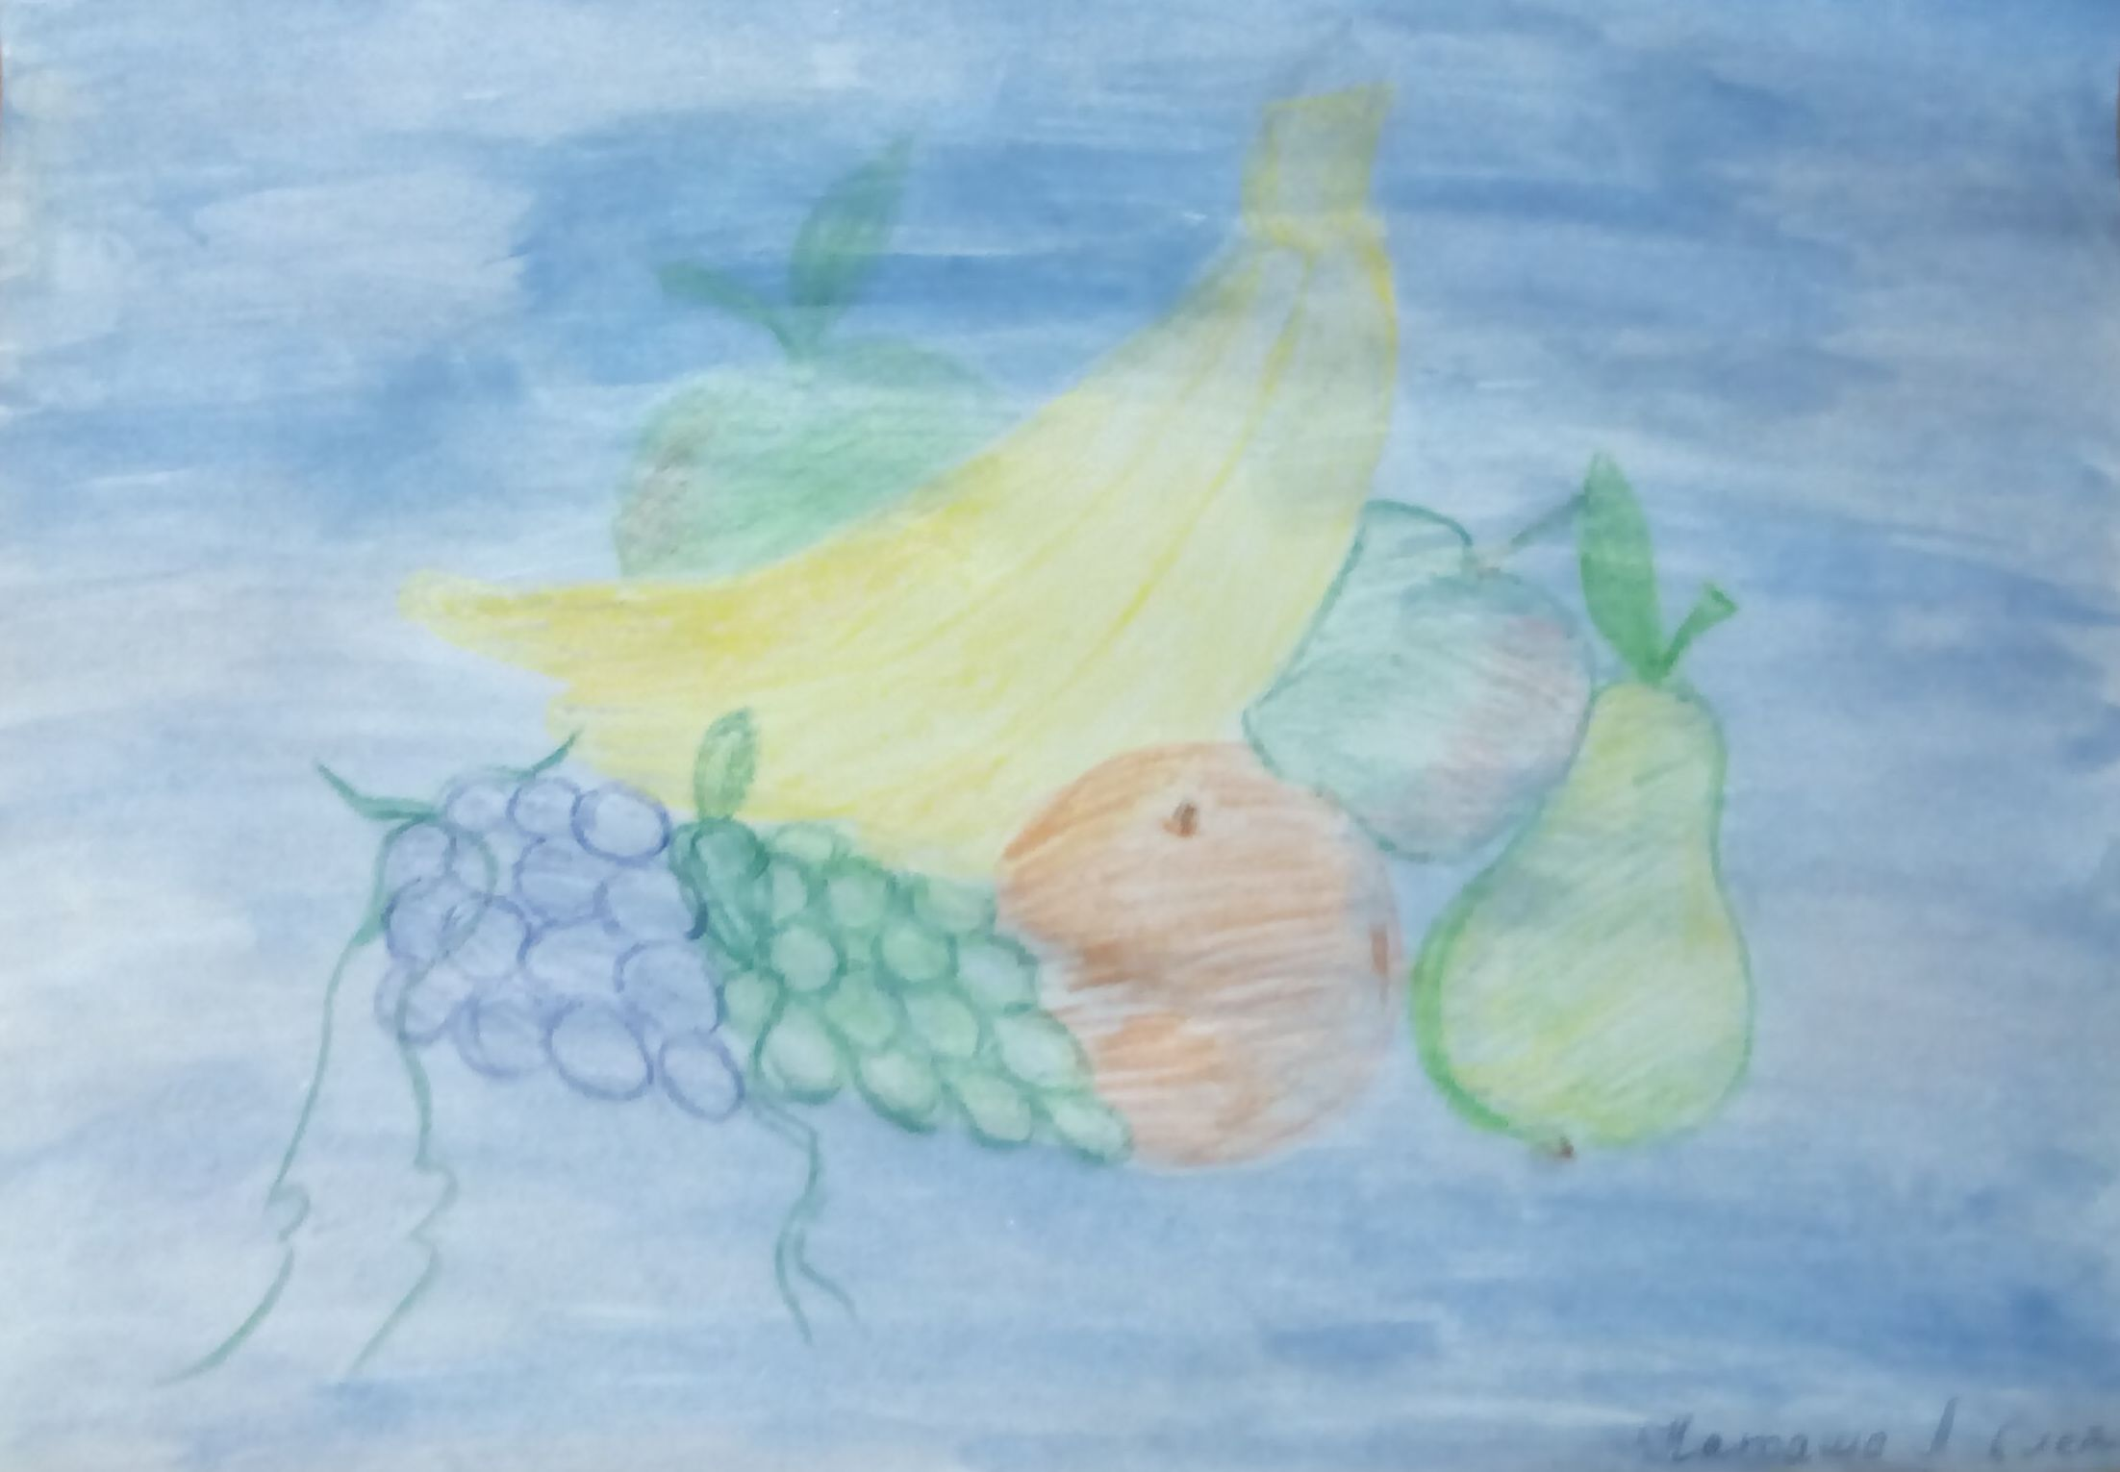

Занятие №4. Рисование методом «Монотипия»
«Ананас».
Программное содержание: познакомить детей с нетрадиционной техникой рисования художественными материалами «Монотипия».
Продолжать учить рисовать фрукты, передавая их характерные особенности и цветовое решение. Правильно композиционно располагать изображение на листе. Закреплять умения смешивать краски и сочетать цвета. Развивать эстетическое воспитание, чувство цвета.
Анализ: занятие показало, что у детей вызвало затруднение в рисовании половины ананаса, дети обращались за помощью к воспитателю. Уровень техники рисования возрос. Все дети смогли передать цветовую гамму в изображении ананаса.
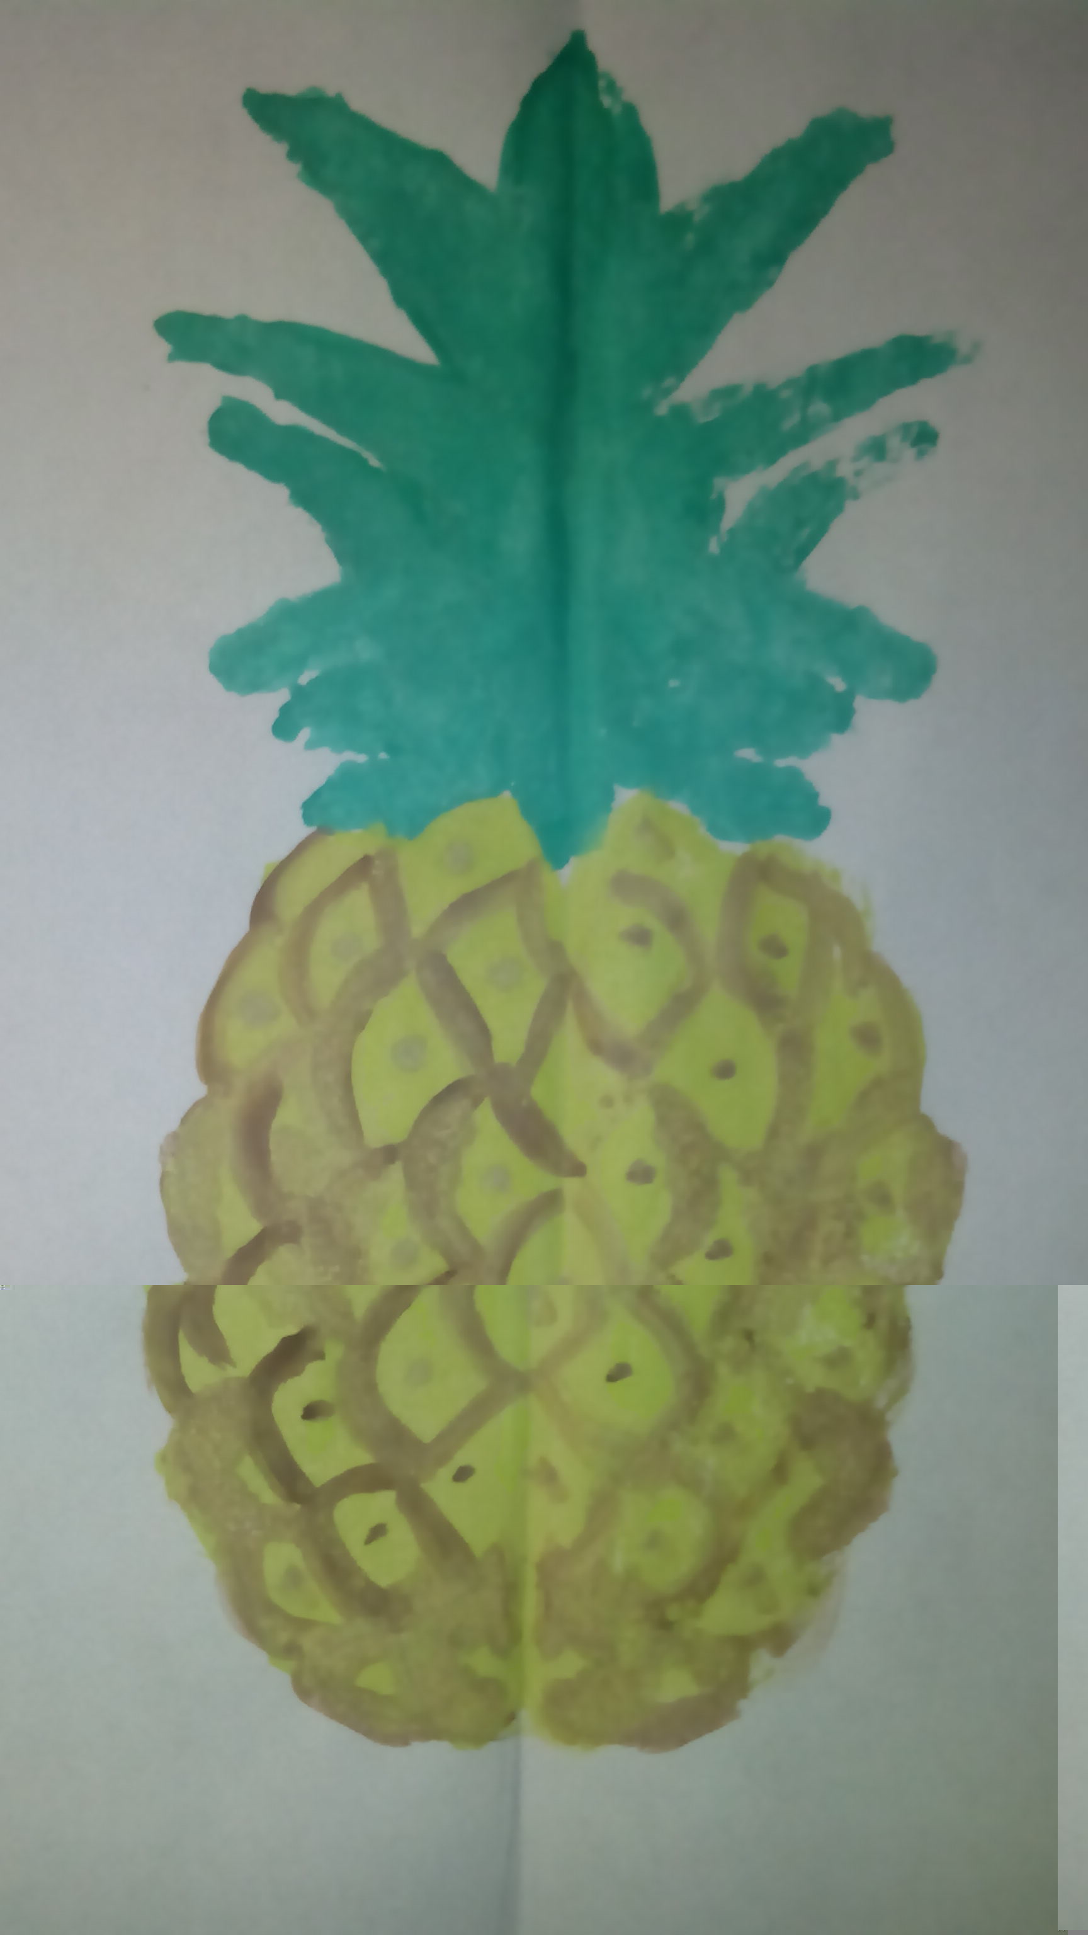

Занятие №5. Рисование методом тычка
«Виноград»
Программное содержание: познакомить детей с рисованием методом тычка. Продолжать учить детей рисовать фрукты, передавая их характерные особенности и цветовое решение. Правильно располагать изображение на листе. Развивать эстетическое воспитание и чувство цвета.
Анализ: занятие показало, что дети стали правильно располагать изображение на листе, правильно и самостоятельно нарисовали виноград, передавая его характерные особенности и цветовую гамму техникой тычка.
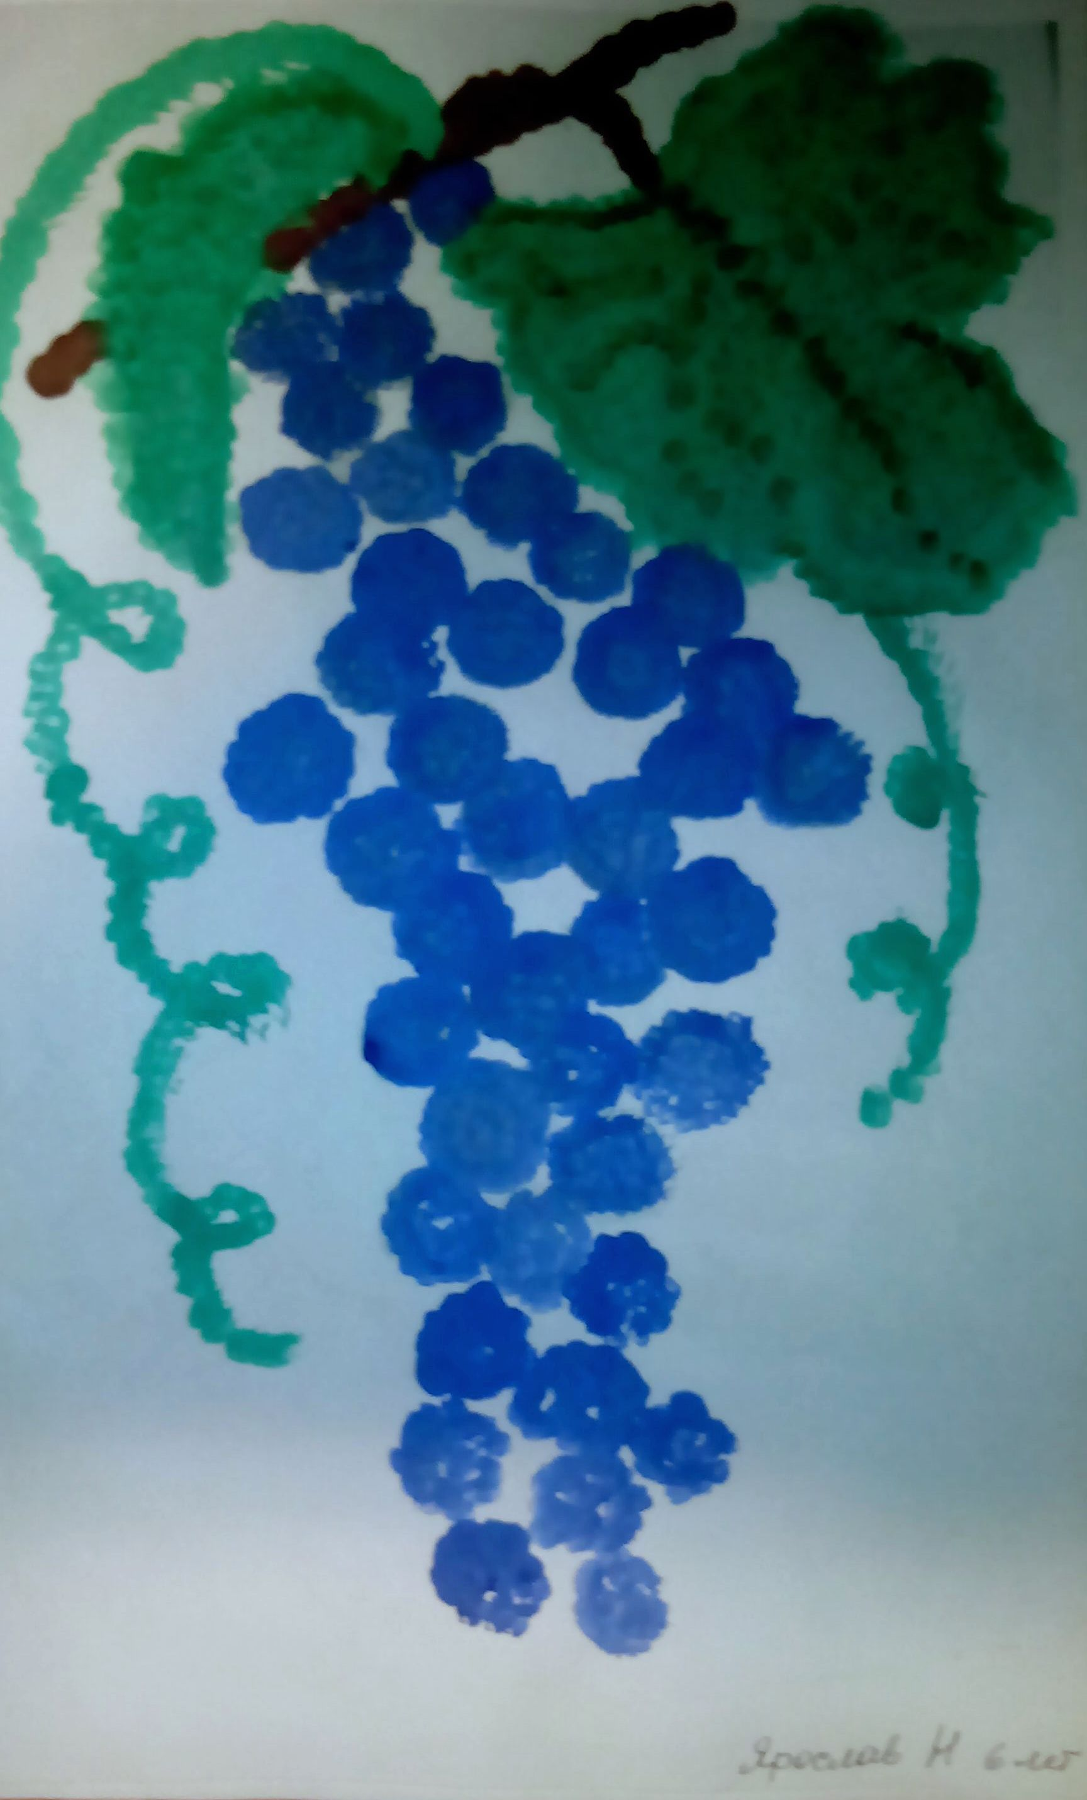

Занятие №6. Рисование методом «Волшебные ладошки»
«Различные фрукты»
Программное содержание: познакомить детей с рисованием методом «Волшебные ладошки». Продолжать учить детей рисовать различные фрукты, передавая их характерные особенности и цветовую гамму. Правильно располагать изображение на листе. Развивать эстетическое воспитание, воображение, восприятие окружающего мира и чувство цвета.
Материалы к занятию: картины с изображением фруктов, листы для акварели, кисточки, краска Finger Paint, салфетки.
Методика проведения занятия: Воспитатель загадывает загадку о фруктах. Показывает картины с изображением различных фруктов. Предлагает детям нарисовать их, но необычным способом, с помощью ладошек. Дети наносят краску на ладони и делают отпечатки своих ладошек на листе. Затем, при помощи пальчиков дорисовывают фрукты.
Анализ: занятие показало, что дети стали правильно располагать изображение на листе, дети правильно и самостоятельно нарисовали различные фрукты, передавая их характерные особенности и цветовую гамму техникой волшебные ладошки.
Работали увлеченно, самостоятельно. Все дети передали цветовую гамму.
